

毕业论文（设计）


题 目 | 运动相机共享平台设计与实现
姓 名 | 周梦诚
学 号 | 32201092
专业班级 | 计算机科学与技术2201班
所在学院 | 计算机与计算科学学院
指导教师（职称） | 郭鸣（副教授）

二○二六 年 五 月 二十三 日

运动相机共享平台设计与实现
摘要：随着贵重相机租赁需求的不断增长，传统租赁模式在设备审核、交付回收、订单流转和押金纠纷处理等方面暴露出责任不清、管理效率低和风险控制不足等问题。为解决上述问题，本文设计并实现了一套相机租赁平台系统，以提升租赁业务的信息化管理水平和过程可追溯能力。
本系统采用前后端分离架构，由微信小程序、Web 管理端和后端服务组成。小程序面向用户和员工，提供设备浏览、租赁下单、订单查询、任务执行和归还预约等功能；Web 管理端面向供应商和平台管理员，提供商家认证、设备管理、员工管理、订单管理、售后审核和押金纠纷处理等功能。系统后端基于 Spring Boot 和 MyBatis 开发，数据库采用 MySQL，Web 前端采用 Vue 3 实现。系统重点围绕多角色协同和风险控制展开设计，构建了商家认证、设备审核、订单状态流转和证据链留痕等核心机制。测试结果表明，该系统能够较好满足相机租赁业务场景下的基本功能需求，具有一定的实用价值。
关键词： 相机租赁平台；微信小程序；Spring Boot；Vue 3；订单管理；押金纠纷
Action Camera Sharing Platform: Design and Implementation
Abstract: With the growing demand for high-value camera rental services, traditional rental models have exposed problems such as unclear responsibility, low management efficiency, and insufficient risk control in device review, delivery and return, order circulation, and deposit dispute handling. To address these issues, this paper designs and implements a camera rental platform system to improve the informatization level and traceability of the rental business process.
The system adopts a front-end and back-end separation architecture, consisting of a WeChat Mini Program, a Web management platform, and back-end services. The Mini Program is designed for users and staff, providing functions such as device browsing, rental ordering, order inquiry, task execution, and return appointment. The Web management platform is designed for suppliers and platform administrators, supporting merchant certification, device management, employee management, order management, after-sales review, and deposit dispute handling. The back end is developed based on Spring Boot and MyBatis, the database uses MySQL, and the Web front end is implemented with Vue 3.The system focuses on multi-role collaboration and risk control, and builds core mechanisms including merchant certification, device review, order status circulation, and evidence-chain traceability. Test results show that the system can effectively meet the basic functional requirements of the camera rental business scenario and has certain practical value.
Key words: Camera Rental Platform; WeChat Mini Program; Spring Boot; Vue 3; Order Management; Deposit Dispute
目录
第1章 绪论 1
1.1 研究背景与意义 1
1.2 国内外研究现状 2
1.3 研究内容 2
第2章 相关技术介绍 3
2.1 Spring Boot 技术 3
2.2 MyBatis 持久层框架 4
2.3 MySQL 数据库 4
2.4 Vue 3 前端框架 4
2.5 微信小程序技术 5
2.6 前后端分离架构 5
第3章 系统需求分析 6
3.1 系统建设目标 6
3.2 可行性分析 6
3.2.1 技术可行性分析 6
3.2.2 经济可行性分析 7
3.2.3 操作可行性分析 7
3.3 功能需求分析 7
3.3.1 用户端功能需求 8
3.3.2 员工端功能需求 11
3.3.3 供应商端功能需求 12
3.3.4 平台管理员端功能需求 16
3.4 非功能需求分析 18
3.4.1 系统安全性需求 18
3.4.2 系统可靠性需求 18
3.4.3 系统可维护性需求 18
第4章 系统总体设计 20
4.1 系统总体架构设计 20
4.2 系统功能模块设计 21
4.2.1 用户端功能模块设计 21
4.2.2 员工端功能模块设计 21
4.2.3 供应商端功能模块设计 22
4.2.4 平台管理员端功能模块设计 23
4.3 系统业务流程设计 23
4.3.1 系统角色划分 23
4.3.2 系统总体业务流程 24
4.4 系统数据库设计 26
4.4.1 数据库概念结构设计 26
4.4.2 主要数据表设计 26
第5章 系统详细设计与实现 32
5.1 系统登录与权限控制模块实现 32
5.2 商家认证模块实现 33
5.3 设备管理模块实现 33
5.4员工管理模块实现 34
5.5 订单管理模块实现 35
5.5.1用户下单功能实现 35
5.5.2供应商接单与派单功能实现 36
5.5.3员工交付与回收任务实现 36
5.5.4用户归还预约功能实现 38
5.5.5 商家申诉功能实现 38
5.6押金纠纷与证据链模块实现 39
第6章 系统测试 41
6.1 测试环境 41
6.2 功能测试 41
6.2.1 登录与权限测试 41
6.2.2 设备管理测试 42
6.2.3 员工管理测试 42
6.2.4 订单流程测试 42
6.2.5 商家认证测试 43
6.2.6 押金纠纷处理测试 43
结论 45
参考文献 46
致谢 48

图目录
图4.1 系统总体架构图 20
图4.2 用户端功能模块图 21
图4.3 员工端功能模块图 22
图4.4 供应端功能模块图 22
图4.5 平台管理员功能模块图 23
图4.6 系统总体业务流程图 24
图5.1 登录与权限控制时序图 31
图5.2 登录与权限控制类图 32
图5.3 商家认证模块时序图 34
图5.4 商家认证模块类图 34
图5.5 设备管理时序图 36
图5.6 设备管理类图 36
图5.7 员工管理时序图 38
图5.8 员工管理类图 39
图5.9 用户下单时序图 40
图5.10 用户下单类图 41
图5.11 供应商接单与派单时序图 42
图5.12 供应商接单与派单类图 43
图5.13 员工交付任务时序图 44
图5.14 员工回收任务时序图 45
图5.15 员工交付与回收任务类图 45
图5.16 用户预约归还时序图 46
图5.17 用户预约归还类图 47
图5.18 商家申诉功能时序图 48
图5.19 商家申诉功能类图 48
图5.20 押金纠纷处理时序图 50
图5.21 押金纠纷处理类图 50

表目录
表3.1设备租赁下单用例规约表 9
表3.2用户预约归还用例规约表 10
表3.3员工配送执行用例规约表 11
表3.4员工回收执行用例规约表 12
表3.5供应商认证用例规约表 13
表3.6供应商设备认证规约表 14
表3.7订单处理用例规约表 15
表3.8设备审核用例规约表 16
表3.9押金纠纷处理用例规约表 17
表4.1 auth_account 账号表 26
表4.2 supplier 供应商表 27
表4.3employee 员工表 27
表4.4 device_listing 设备表 27
表4.5 rental_order 订单表 28
表4.6 damage_claim 损坏认定/申诉/裁决表 29
表4.7order_evidence 订单证据表 29
表4.8 device_inspection_record 设备检测记录表 30
表4.9 order_operation_log 订单操作日志表 30
表4.10 admin_review_task 管理员审核任务表 31
表6.1 登录与权限测试 41
表6.2 设备管理测试 42
表6.3 员工管理测试 42
表6.4 订单流程测试 43
表6.5 商家认证测试 43
表6.6 押金纠纷处理测试 44

第1章 绪论

1.1 研究背景与意义
随着数字影像技术、短视频传播方式以及共享经济模式的不断发展，贵重摄影设备的短期使用需求持续增长。相较于直接购买高价值相机设备，租赁模式能够有效降低用户的使用成本，提高设备利用率，因此逐渐成为摄影爱好者、旅游用户、内容创作者及中小型团队的重要选择[1]。在这一背景下，围绕相机设备开展的信息化租赁服务具有较强的现实需求与应用前景。
然而，传统相机租赁业务在实际运行过程中仍存在较多问题。首先，设备信息、设备成色与设备权属难以通过线下口头沟通得到准确确认，容易引发交易双方对设备状态的争议[2]。其次，设备交付与回收大多发生在线下场景，缺乏统一的平台记录机制，导致责任节点不明确、过程留痕不足[3]。再次，在多角色参与的租赁业务中，用户、员工、供应商与平台管理者之间往往缺少统一的信息协同系统，订单处理、员工派单、售后审核和争议处理等流程较为分散，影响整体管理效率[4]。特别是在贵重设备租赁场景下，一旦发生设备损坏、部件缺失或性能异常等情况，押金纠纷处理难度较大，平台风险控制压力也相对更高[5]。
基于上述问题，设计并实现一套面向相机租赁场景的平台系统具有较强的研究意义。一方面，系统能够整合设备管理、订单流转、员工执行、商家认证、售后审核与押金纠纷处理等核心环节，提高租赁业务的信息化和规范化水平[6]。另一方面，通过引入商家准入、设备审核、交付回收留痕和证据链管理机制，系统能够增强业务过程的可追溯性，为责任判定与平台治理提供依据[7]。因此，开展相机租赁平台的设计与实现研究，不仅具有一定的工程实践价值，也具有较强的现实应用意义。

1.2 国内外研究现状
目前，国内外对于租赁平台、共享服务系统及多角色协同管理系统已经开展了较多研究。国外相关研究较早关注共享经济、平台治理与在线服务系统，重点在于通过数字化平台实现资源优化配置，提高用户服务效率与平台管理能力[8]。在租赁系统研究方面，国外部分平台已经具备商品展示、在线下单、支付管理、评价反馈和库存控制等基本功能，并逐步向移动化、智能化和场景化方向发展[9]。
国内关于租赁管理系统的研究主要集中在图书租赁、汽车租赁、设备租赁、电商租赁及校园服务平台等领域，研究内容多涉及系统需求分析、数据库设计、订单管理和权限控制等方面[10]。随着微信小程序与前后端分离架构的广泛应用，越来越多的系统采用“小程序 + Web 后台 + 服务端”的模式，以满足不同角色在不同终端下的使用需求[11]。这一技术路线在用户交互便利性、后台管理效率以及系统扩展能力方面具有较明显优势。
但从具体应用场景来看，现有研究更多面向通用型租赁业务，对贵重摄影设备租赁这一细分场景关注相对不足。相较于普通商品租赁，相机设备租赁具有单价高、损坏风险高、现场交接频繁和争议处理复杂等特点，对设备审核、交付确认、回收留痕及押金裁决等业务环节提出了更高要求[12]。而现有多数租赁系统更注重交易流程本身，对于设备防伪、状态确认、员工执行任务管理以及平台证据链保存等方面设计不够完善[13]。因此，在贵重设备租赁业务中，如何通过系统化设计降低风险、提高责任追溯能力，仍具有进一步研究和实现的必要性。
综上所述，国内外现有研究为租赁平台建设提供了较好的理论与技术基础，但针对贵重相机租赁场景的多角色协同管理、全过程留痕和押金纠纷处理机制仍有不足。本文结合相机租赁业务特点，设计并实现一套面向用户、员工、供应商与平台管理员的相机租赁平台，以期在细分场景中提升系统的实用性和风险控制能力。

1.3 研究内容
本文围绕相机租赁平台的设计与实现展开研究，结合贵重设备租赁业务的实际需求，对系统进行分析、设计、实现与测试。主要研究内容如下。
分析相机租赁业务中用户、员工、供应商与平台管理员四类角色的业务关系，梳理系统整体流程。
设计系统总体架构，确定微信小程序、Web 管理端与 Spring Boot 后端协同工作的实现模式。
设计系统核心功能模块，包括商家认证、设备管理、员工管理、订单管理、售后审核和押金纠纷处理等模块。
设计数据库结构，建立设备表、订单表、证据表、验机记录表、裁决表和操作日志表等核心数据表。
基于 Spring Boot、MyBatis、MySQL、Vue 3 和微信小程序等技术实现系统主要功能。
对系统进行功能测试与分析，验证系统的可行性和实用性。

第2章 相关技术介绍

2.1 Spring Boot 技术
Spring Boot 是在 Spring 框架基础上发展起来的快速开发框架，具有配置简化、开发效率高、扩展性强等优点。传统 Spring 项目在开发过程中通常需要进行较多的 XML 配置和环境整合，而 Spring Boot 通过自动装配机制和约定优于配置的思想，降低了项目搭建与维护的复杂度[14]。开发者可以通过引入对应的启动器依赖快速完成 Web 服务、数据库连接和接口开发等功能配置，从而将更多精力集中在业务逻辑实现上。
在本系统中，Spring Boot 主要用于构建后端服务，负责接收前端请求、处理业务逻辑、组织数据访问并返回统一接口结果。由于系统涉及用户端小程序、员工端小程序、供应商 Web 端和平台管理员 Web 端等多个角色的业务请求，采用 Spring Boot 可以较好地支撑多模块接口开发，并提高后端系统的可维护性与扩展性。

2.2 MyBatis 持久层框架
MyBatis 是一种常用的持久层框架，主要用于实现 Java 对象与关系型数据库之间的数据映射。与全自动对象关系映射框架相比，MyBatis 更强调 SQL 的可控性，开发者可以根据具体业务场景手动编写 SQL 语句，从而提高复杂查询和业务数据处理的灵活性[15]。同时，MyBatis 支持将 SQL 与 Java 代码进行分离，有助于增强系统结构的清晰性。
本系统在后端开发中使用 MyBatis 作为数据持久层技术，主要负责设备信息、员工信息、订单数据、售后记录以及押金纠纷证据链数据的读写操作。由于相机租赁平台中存在较多与状态流转、条件筛选和业务记录相关的数据库操作，使用 MyBatis 能够更方便地完成针对性 SQL 编写，并提升数据访问层的可维护性。

2.3 MySQL 数据库
MySQL 是目前应用广泛的关系型数据库管理系统之一，具有开源、易部署、性能稳定和使用成本较低等优点[16]。MySQL 支持结构化数据存储，能够较好地满足中小型信息管理系统对数据一致性、完整性和并发访问的基本要求，因此在 Web 应用和管理系统开发中被广泛采用。
在本系统中，MySQL 主要用于存储设备信息、订单信息、员工信息、供应商信息、审核记录、证据材料及裁决记录等核心业务数据。通过关系型表结构设计，系统能够实现不同角色之间的数据共享与状态同步。例如，用户在小程序端提交订单后，后端将订单数据写入数据库，供应商和平台管理员即可在 Web 管理端读取同一业务数据，从而实现多端联动和统一管理。

2.4 Vue 3 前端框架
Vue 3 是一种渐进式前端框架，具有组件化开发、响应式数据绑定、结构清晰和开发效率较高等特点[17]。相比传统前端页面开发方式，Vue 3 更适合构建交互复杂、模块较多的单页应用系统，可以通过组件化方式提高页面复用性和代码可维护性。与此同时，Vue 3 与现代前端构建工具结合紧密，能够满足中后台管理系统对开发效率和界面交互的要求。
本系统的 Web 管理端采用 Vue 3 实现，主要面向供应商和平台管理员。系统中的登录、首页概览、设备管理、员工管理、订单管理、商家认证、售后审核等页面均通过 Vue 组件进行组织。借助 Vue 3 的响应式机制，页面能够根据后端返回的数据动态更新，提高后台业务管理的交互效率和操作体验。

2.5 微信小程序技术
微信小程序是一种无需下载安装即可使用的轻量级应用形态，具有开发便捷、使用门槛低、传播效率高和适合移动场景等优点[18]。在当前移动互联网环境下，小程序已经被广泛应用于电商、生活服务、信息查询和业务办理等场景。对于需要频繁在线下使用、实时响应和移动操作的业务系统而言，小程序具有较强的适用性。
本系统将微信小程序作为用户端和员工端的主要运行载体。用户可以通过小程序完成设备浏览、下单租赁、订单查看和归还预约等操作；员工可以通过小程序接收配送和回收任务，并在现场完成任务确认与信息提交。由于相机租赁业务中的交付和回收行为大多发生在移动场景中，因此使用微信小程序能够更好地满足实际应用需求。

2.6 前后端分离架构
前后端分离是一种常见的软件系统架构模式，即前端负责界面展示与用户交互，后端负责业务处理和数据管理，前后端之间通过接口进行通信[19]。这种架构模式能够降低系统各部分之间的耦合度，使前端开发和后端开发可以相对独立开展，同时也有利于系统后期维护与功能扩展。
本系统采用前后端分离架构，前端部分包括 Web 管理端和微信小程序端，后端部分由 Spring Boot 提供统一接口服务。Web 与小程序均通过 HTTP 接口访问后端数据，由后端统一处理设备管理、订单流转、员工调度、认证审核和纠纷裁决等业务逻辑。采用这种架构不仅有助于实现多终端统一接入，也提升了系统整体的灵活性和可扩展性。

第3章 系统需求分析

3.1 系统建设目标
本系统面向贵重相机租赁业务场景，目标是构建一套集设备管理、订单管理、员工执行、审核管理和纠纷处理于一体的相机租赁平台。系统通过微信小程序与 Web 管理端协同运行，为用户、员工、供应商和平台管理员提供统一的信息化服务，实现租赁业务全过程的数字化管理。
在具体目标上，系统一方面需要满足用户在线浏览设备、提交订单、查看订单状态和预约归还时间等基本需求；另一方面还应支持供应商对设备、员工和订单进行统一管理，并支持平台管理员对供应商、设备资料、售后申请及押金纠纷进行审核处理。除此之外，系统还需具备较好的可追溯性，通过记录设备审核材料、交付回收信息、验机结果和操作日志，为后续责任认定和平台治理提供依据。
因此，本系统的建设目标可以概括为以下几个方面：一是提高相机租赁业务的信息化管理水平；二是优化多角色协同下的业务处理流程；三是增强贵重设备租赁场景中的风险控制能力；四是提升业务过程的规范性、透明性和可追溯性。

3.2 可行性分析

3.2.1 技术可行性分析
从技术层面来看，本系统采用的开发技术较为成熟，能够满足系统设计与实现要求。后端使用 Spring Boot 构建接口服务，具有开发效率高、结构清晰和扩展能力强等特点；MyBatis 用于实现数据库访问，便于完成与业务状态流转相关的复杂数据操作；MySQL 作为关系型数据库，能够满足系统对结构化数据存储和多表关联管理的需求。前端 Web 管理端采用 Vue 3 实现，适合构建供应商和平台管理员使用的后台页面；移动端采用微信小程序，能够满足用户和员工在移动场景下的操作需求。
此外，当前项目已经完成了后端基础框架、Web 前端主要页面和小程序部分页面的实现，系统整体技术路线明确，模块划分清晰，说明该系统在现有技术条件下具有较高的实现可行性。

3.2.2 经济可行性分析
本系统采用的开发工具和技术框架大多为开源技术，如 Spring Boot、MyBatis、Vue 3 和 MySQL 等，不需要额外支付高额的软件授权费用。系统开发所需硬件环境主要为普通开发计算机和基础数据库运行环境，整体成本较低，适合毕业设计项目的开发条件。
同时，本系统定位于贵重相机租赁场景，若投入实际应用，可以在一定程度上降低传统人工管理模式下的信息沟通成本、管理成本和纠纷处理成本，提高设备流转效率和管理规范化程度。因此，从开发投入和潜在应用价值来看，本系统具有较好的经济可行性。

3.2.3 操作可行性分析
在操作层面，本系统面向不同角色提供差异化的功能界面。用户和员工通过微信小程序完成设备浏览、下单、任务执行等操作，符合移动场景下的使用习惯；供应商和平台管理员通过 Web 管理端完成设备管理、订单管理和审核管理等工作，符合后台业务处理需求。系统整体交互流程较为清晰，各角色的功能边界明确，能够降低使用门槛。
此外，系统按照业务流程划分模块，常见操作如新增设备、管理员工、查看订单、提交审核和处理纠纷等均采用相对直观的页面方式完成，具备较好的可操作性。因此，从用户学习成本和业务执行流程角度分析，本系统具有较强的操作可行性。

3.3 功能需求分析
根据相机租赁业务特点，系统主要面向用户、员工、供应商和平台管理员四类角色，不同角色在系统中的功能需求如下

3.3.1 用户端功能需求
用户端主要部署在微信小程序中，其核心需求包括设备浏览、设备详情查看、租赁下单、订单查询、归还预约和个人信息查看等内容。用户需要能够浏览可租赁的相机设备，查看设备品牌、型号、租金、押金及相关说明信息，并根据需求发起租赁订单。提交订单后，用户应能查看订单当前所处阶段，如待支付、待接单、配送中、租赁中和待归还等状态。
在设备交付和归还过程中，用户还应能完成对应的确认操作，并在租赁结束前提交归还时间预约。对于处于租赁过程中的设备，用户还应能够在个人中心或仓库页面中查看相关在租设备信息。因此，用户端需要提供完整的租赁发起与订单跟踪能力。

表3.1设备租赁下单用例规约表
用例名称 | 设备租赁下单
参与角色 | 用户
前置条件 | 用户已进入微信小程序，选择目标设备并进入租赁页面
基本流程 | 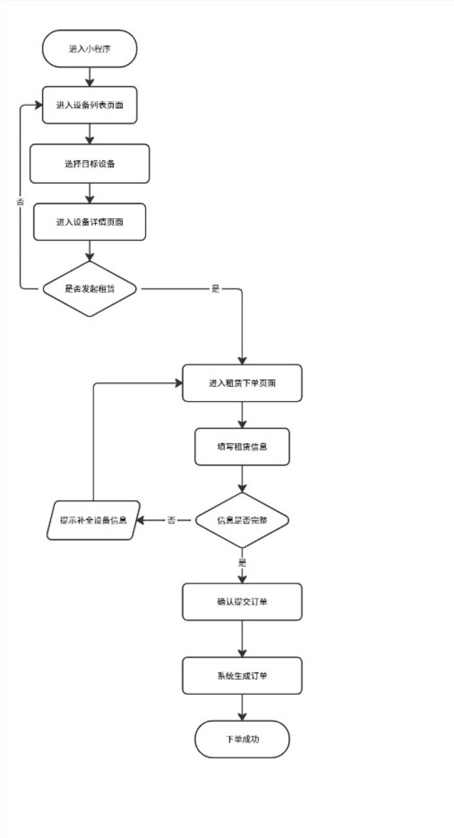
涉及数据项 | 用户编号、设备编号、设备名称、租赁天数、租金、押金、联系人、联系电话、收货地址、订单状态
后置条件 | 系统成功生成租赁订单，订单进入后续处理流程

表3.2用户预约归还用例规约表
用例名称 | 预约归还
参与角色 | 用户
前置条件 | 用户存在进行中的租赁订单，且订单已进入可归还阶段
基本流程 | 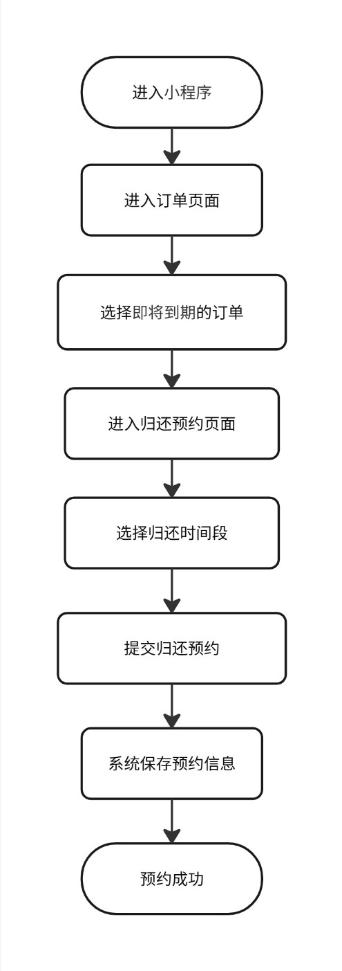
涉及数据项 | 订单编号、用户编号、归还时间段、订单状态、回收状态
后置条件 | 系统成功保存归还预约信息，订单进入待回收处理阶段

3.3.2 员工端功能需求
员工端同样部署在微信小程序中，主要服务于配送和回收人员。员工在系统中的核心需求是接收任务、查看任务详情、执行配送操作和执行回收操作。供应商在后台完成派单后，对应员工应能够在小程序端看到待执行任务，包括订单编号、客户信息、设备信息、地址信息和任务类型等内容。
在配送任务中，员工需要能够确认任务状态，完成交付操作；在回收任务中，员工需要完成回收记录、视频留痕或状态确认等操作，并将任务结果反馈到系统中。员工端的设计重点在于支持线下执行场景，因此应强调任务信息清晰、操作步骤简洁、数据提交方便。
表3.3员工配送执行用例规约表
用例名称 | 配送执行
参与角色 | 员工
前置条件 | 员工已登录小程序并接收到配送任务
基本流程 | 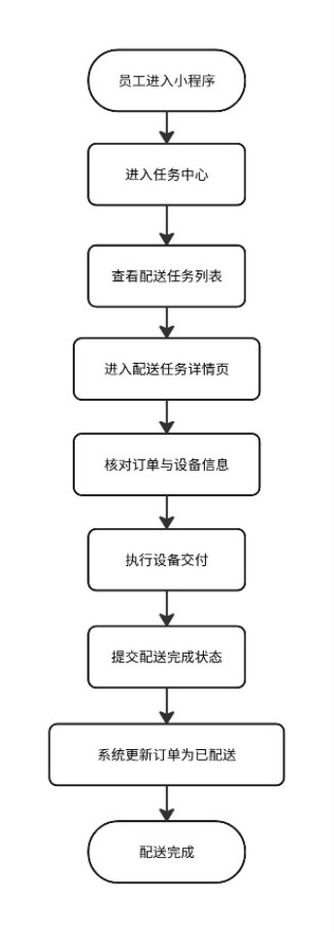
涉及数据项 | 订单编号、设备名称、配送员工编号、配送状态、交付确认状态
后置条件 | 系统记录员工完成配送操作，订单进入下一业务阶段
表3.4员工回收执行用例规约表
用例名称 | 回收执行
参与角色 | 员工
前置条件 | 员工已登录小程序并接收到回收任务
基本流程 | 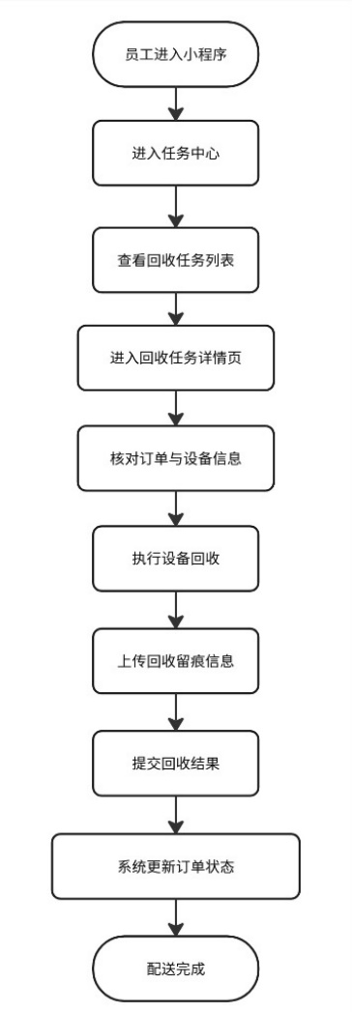
涉及数据项 | 订单编号、回收员工编号、回收状态、回收记录、用户确认状态
后置条件 | 系统成功保存回收结果，订单进入完成或复检流程

3.3.3 供应商端功能需求
供应商端部署在 Web 管理后台中，是系统的重要业务执行端。供应商首先需要完成商家认证，提交营业执照、身份信息等材料，经平台审核通过后才能使用完整业务功能。认证通过后，供应商应能够进行设备管理，包括新增设备、编辑设备信息、上传设备审核材料和查看设备审核结果。
此外，供应商还需要具备员工管理能力，包括新增员工、修改员工信息、设置员工状态及配置员工执行能力。订单管理也是供应商端的重要功能，供应商需要能够查看订单列表，对订单进行接单、拒单、指派配送员工、指派回收员工和推进订单流程等操作。同时，在售后和押金争议场景下，供应商还应能够提交相关业务材料，为平台后续审核提供依据。
表3.5供应商认证用例规约表
用例名称 | 供应商认证
参与角色 | 供应商
前置条件 | 供应商已登录系统，尚未完成商家认证
基本流程 | 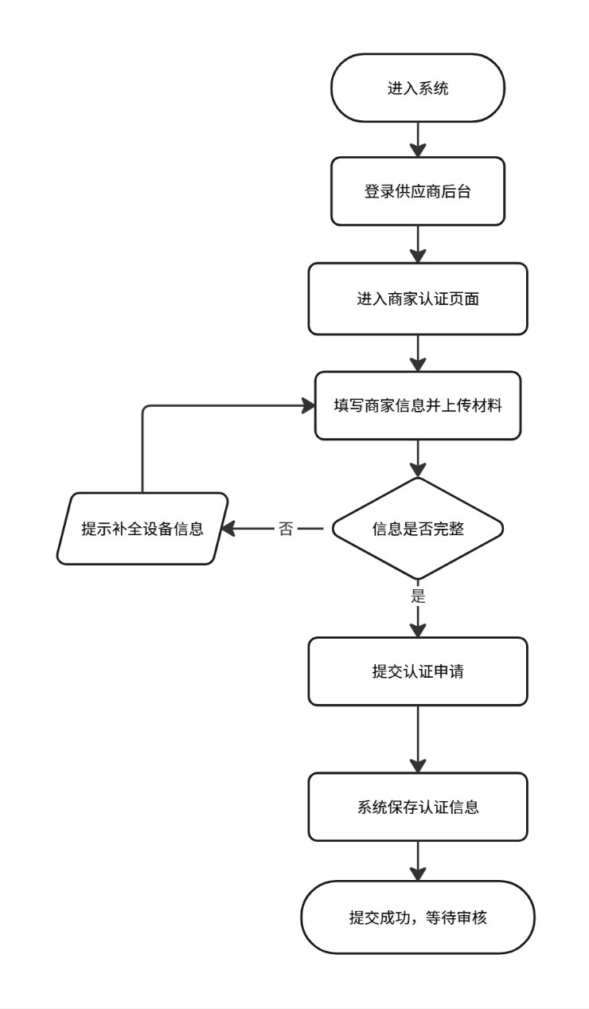
涉及数据项 | 供应商编号、商家名称、联系人、营业执照、身份证明、认证状态、提交时间
后置条件 | 系统成功保存归还预约信息，订单进入待回收处理阶段

表3.6供应商设备认证规约表
用例名称 | 供应商设备认证
参与角色 | 供应商
前置条件 | 供应商已成功登录系统并完成商家认证
基本流程 | 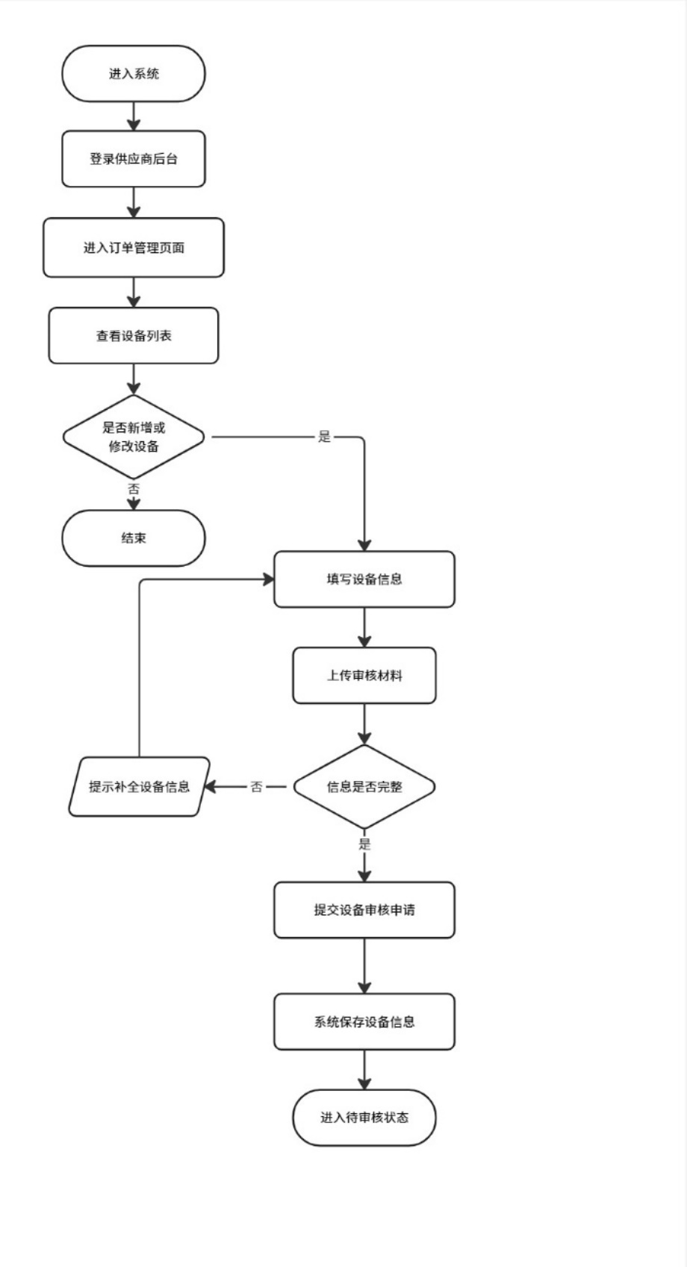
涉及数据项 | 设备编号、品牌、型号、序列号、租金、押金、设备状态、审核状态、设备图片、审核材料
后置条件 | 系统成功保存设备信息，设备进入待审核或更新状态

表3.7订单处理用例规约表
用例名称 | 订单处理
参与角色 | 供应商
前置条件 | 系统中已存在用户订单，供应商已进入订单管理页面
基本流程 | 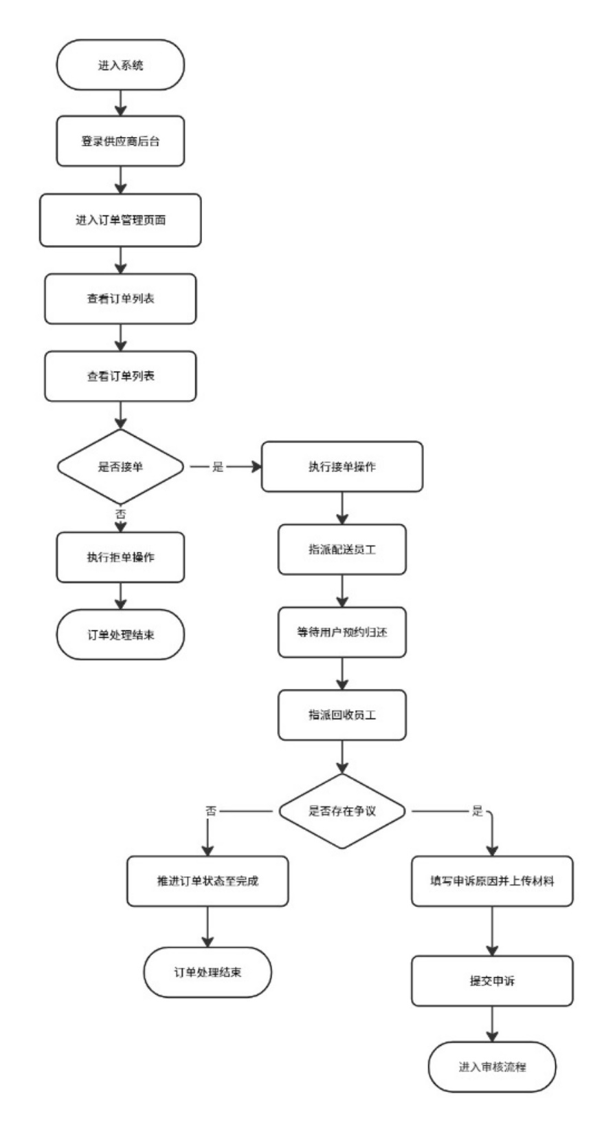
涉及数据项 | 订单编号、用户信息、设备信息、订单状态、配送员工、回收员工、归还预约时间
后置条件 | 系统成功记录供应商操作，订单状态按业务流程推进

3.3.4 平台管理员端功能需求
平台管理员端同样部署在 Web 管理后台中，其主要职责是维护平台规则、审核关键材料和处理争议问题。
表3.8设备审核用例规约表
用例名称 | 设备审核
参与角色 | 平台管理员
前置条件 | 供应商已提交设备审核申请，管理员已进入审核页面
基本流程 | 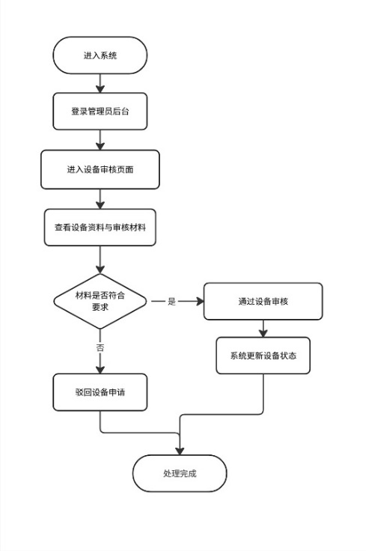
涉及数据项 | 设备编号、品牌型号、序列号、审核材料、审核状态、审核意见
后置条件 | 系统成功保存设备审核结果，通过的设备可进入出租流程
表3.9押金纠纷处理用例规约表
用例名称 | 押金纠纷处理
参与角色 | 平台管理员
前置条件 | 某订单发生押金争议，系统已保存证据材料和验机记录
基本流程 | 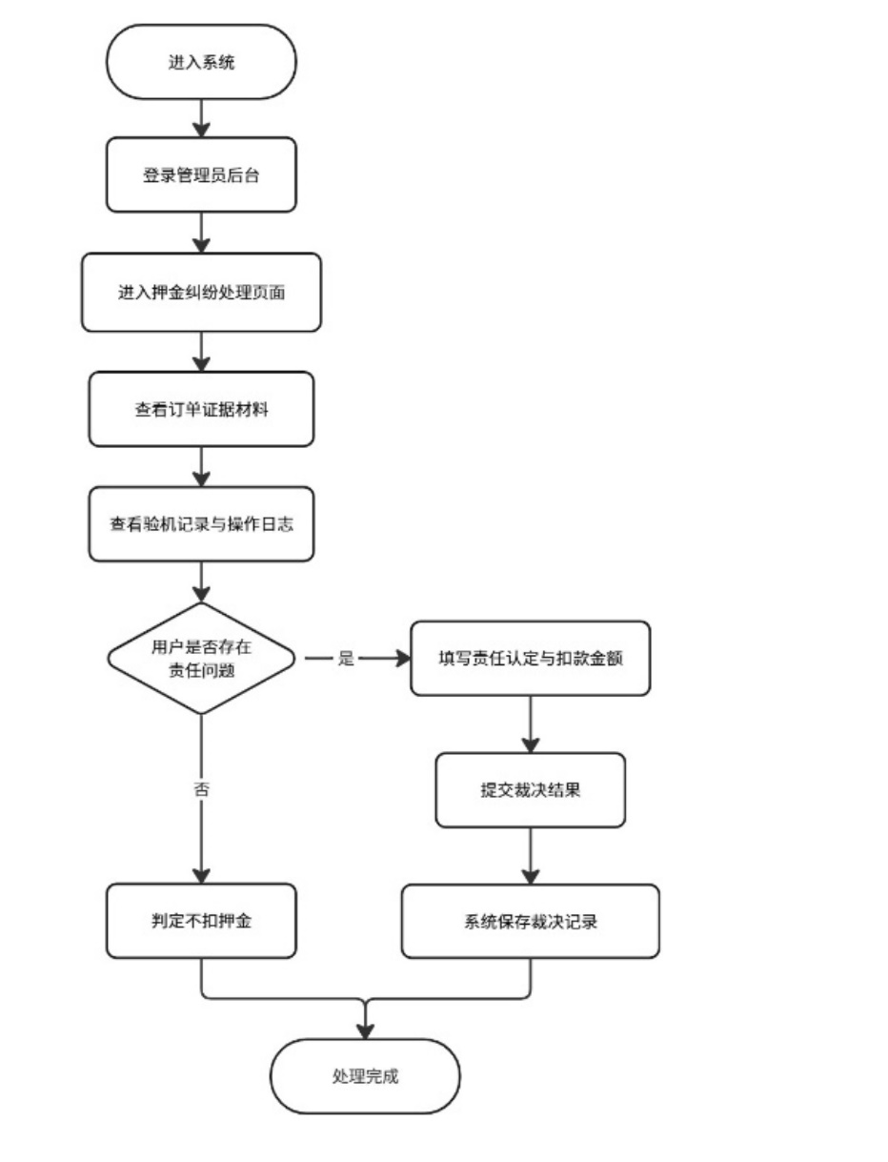
涉及数据项 | 订单编号、证据材料、验机记录、责任类型、扣款金额、裁决原因、审核状态
后置条件 | 系统成功保存押金裁决结果，为纠纷处理提供依据

3.4 非功能需求分析
除了功能需求之外，系统还需满足一定的非功能需求，以保证其在实际业务中的可用性和稳定性。

3.4.1 系统安全性需求
由于系统涉及用户信息、供应商信息、订单信息和设备资料等核心业务数据，因此必须具备基本的安全保障能力。系统应通过登录认证和角色权限控制限制不同用户对功能模块的访问范围，避免无权限用户访问敏感页面或执行关键业务操作。同时，系统还应确保核心业务数据在传输与存储过程中的完整性，防止数据被随意篡改。
在押金纠纷等高风险业务场景中，系统还应尽量保留证据材料、验机记录和操作日志，以提高业务过程的可信度和可追溯性。

3.4.2 系统可靠性需求
相机租赁业务涉及多角色、多状态和多环节协同，系统应保证订单状态流转合理、数据更新一致、页面功能运行稳定。在用户下单、供应商接单、员工执行任务和管理员审核处理等关键业务场景中，系统需要能够准确记录操作结果，避免出现状态混乱、数据丢失或流程中断等问题。
此外，系统还应具备一定的容错能力，在单个模块发生异常时不应影响整体系统核心业务的基本运行。

3.4.3 系统可维护性需求
由于本系统采用多端协同架构，后期可能还需要继续扩展功能模块，因此系统在设计时应尽量保持模块清晰、结构合理、代码层次明确。后端采用 Controller、Service、Mapper 分层设计，前端采用页面和组件化组织方式，都有助于降低系统维护难度。
同时，系统中的设备管理、订单管理、审核管理和纠纷处理等模块应尽量保持相对独立，便于后续根据业务发展进行修改、补充或优化。

第4章 系统总体设计

4.1 系统总体架构设计
本系统面向贵重相机租赁场景，采用前后端分离的总体架构设计，整体由微信小程序端、Web 管理端、后端服务层和数据库层四部分组成。系统总体架构如图4-1所示。
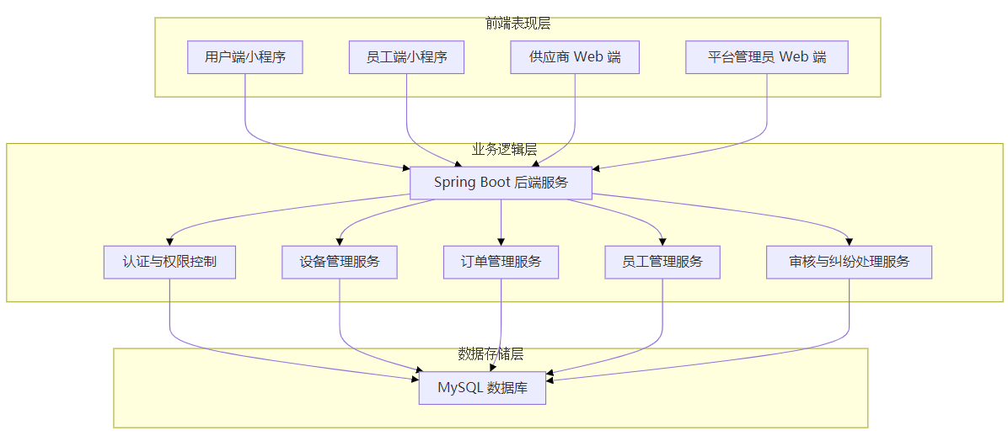
图4.1 系统总体架构图

微信小程序端主要服务于用户和员工两类角色。用户通过小程序完成设备浏览、设备详情查看、租赁下单、订单查询、在租设备查看和归还预约等操作；员工通过小程序查看已分配的配送与回收任务，并执行交付、回收及现场信息提交等业务流程。由于用户与员工的业务行为大多发生在移动场景中，因此采用微信小程序能够较好地满足便捷访问和实时处理的需求。
Web 管理端主要服务于供应商和平台管理员。供应商端主要负责商家认证、设备管理、员工管理、订单处理和申诉提交等功能；平台管理员端主要负责商家审核、设备审核、售后审核以及押金纠纷处理等平台监管功能。Web 端更适用于信息维护、审核决策和资源调度等后台业务。
后端服务层基于 Spring Boot 框架开发，负责统一处理前端请求、业务逻辑、状态流转、权限校验和数据访问等核心工作。系统通过 REST 风格接口实现前后端通信，使微信小程序和 Web 管理端共享同一套业务服务。数据库层采用 MySQL，用于保存设备信息、订单信息、员工信息、供应商信息、审核记录、证据材料、验机记录和操作日志等关键数据。

4.2 系统功能模块设计

4.2.1 用户端功能模块设计
用户端功能模块主要部署在微信小程序中，围绕租赁业务主流程展开设计，主要包括登录模块、设备浏览模块、设备详情模块、租赁下单模块、订单管理模块、在租设备模块、归还预约模块和个人信息模块。
登录模块用于完成用户身份进入和基本会话保持；设备浏览模块用于展示当前可租赁设备列表；设备详情模块用于查看设备品牌、型号、租金、押金和相关说明信息；租赁下单模块用于生成租赁订单；订单管理模块用于查看订单状态和订单详情；在租设备模块用于查看当前租赁中的设备信息；归还预约模块用于提交设备归还时间段；个人信息模块用于展示用户基础资料。
用户端模块设计强调业务连续性，即用户能够从设备浏览自然过渡到订单生成，再继续完成订单查看和归还预约操作，使整个租赁流程在同一终端内闭环完成。
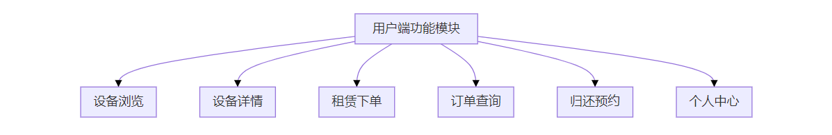
图4.2 用户端功能模块图

4.2.2 员工端功能模块设计
员工端功能模块同样部署在微信小程序中，主要用于支持配送和回收任务的执行。该模块包括任务中心模块、任务详情模块、配送执行模块和回收执行模块。
任务中心模块用于展示已分配给员工的配送任务与回收任务；任务详情模块用于查看订单编号、用户信息、设备信息、地址信息及任务要求；配送执行模块用于完成设备交付并提交配送结果；回收执行模块用于完成设备回收并上传必要的回收留痕信息。
员工端模块设计采用“任务驱动”的思路，即员工不参与订单接单与业务决策，而是在供应商派单后直接执行任务。这种设计既符合系统当前代码逻辑，也能够保证业务流程清晰、职责边界明确。

图4.3 员工端功能模块图

4.2.3 供应商端功能模块设计
供应商端功能模块部署在 Web 管理后台中，是系统中的核心业务处理模块之一，主要包括登录与首页概览模块、商家认证模块、设备管理模块、员工管理模块、订单管理模块和个人中心模块。
其中，商家认证模块用于提交营业执照、身份材料等信息并完成准入申请；设备管理模块用于新增设备、修改设备信息并上传审核材料；员工管理模块用于维护配送和回收员工资料；订单管理模块用于查看订单、接单、拒单、指派员工、推进状态及发起申诉；个人中心模块用于展示供应商基础信息和认证状态。
供应商端模块设计的重点在于整合设备、员工和订单三类核心资源，使供应商能够在统一后台中完成租赁业务的主要操作。
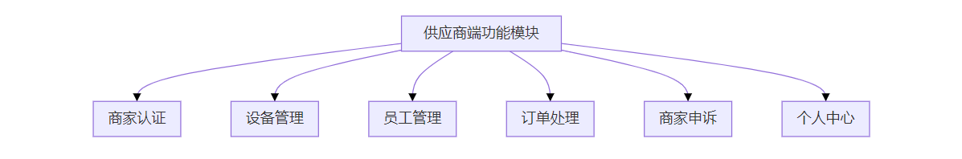
图4.4 供应端功能模块图

4.2.4 平台管理员端功能模块设计
平台管理员端功能模块部署在 Web 管理后台中，主要承担平台监管和审核控制职责。该模块主要包括登录与首页概览模块、供应商管理模块、设备审核模块、售后审核模块和押金纠纷处理模块。
供应商管理模块用于查看供应商信息并审核商家认证申请；设备审核模块用于审核供应商提交的设备资料和审核材料；售后审核模块用于处理售后申请；押金纠纷处理模块用于查看交付回收证据、验机记录和操作日志，并对争议订单作出处理结论。
管理员端模块设计重点在于增强平台审核能力和风险控制能力，使平台能够对商家准入、设备准入以及争议处理等关键环节进行统一管理。
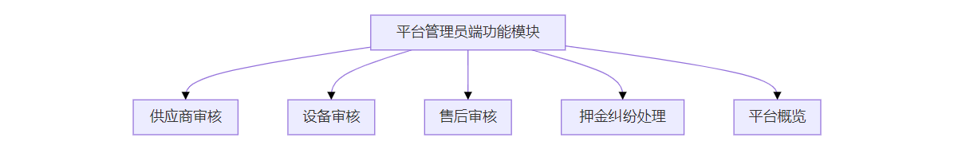
图4.5 平台管理员功能模块图

4.3 系统业务流程设计

4.3.1 系统角色划分
为满足相机租赁业务在不同场景下的处理需求，系统共划分为用户、员工、供应商和平台管理员四类角色。
用户是租赁业务的发起者，负责浏览设备、提交订单、查看订单和预约归还。员工是订单执行者，负责上门配送和上门回收等线下任务。供应商是设备提供方和订单处理方，负责商家认证、设备录入、员工管理、订单流转和申诉提交。平台管理员是平台监管者，负责供应商审核、设备审核、售后审核和押金纠纷处理。
这种角色划分方式能够有效对应系统的实际业务流程。用户和员工主要在移动场景中操作，因此适合使用微信小程序；供应商和平台管理员主要承担管理与审核工作，因此适合在 Web 管理后台中完成操作。通过角色分离，系统能够避免业务执行方和审核裁决方职责混淆，从而提高平台管理的规范性。

4.3.2 系统总体业务流程
本系统的总体业务流程围绕“设备上架—用户下单—供应商处理—员工执行—用户归还—审核裁决”这一主线展开，系统总体业务流程如图4-6所示。

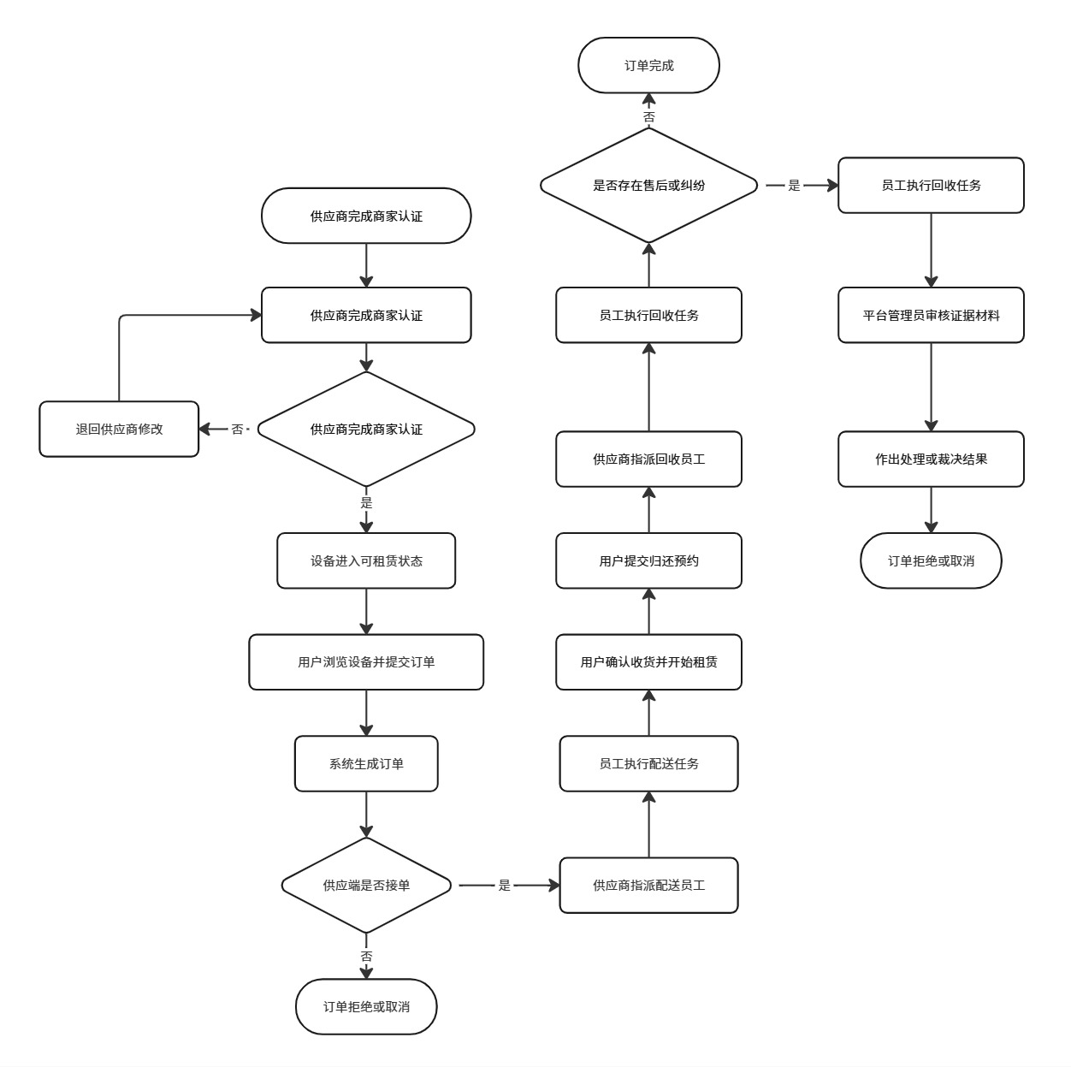
图4.6 系统总体业务流程图
供应商在 Web 端完成商家认证，认证通过后可以录入设备信息并提交设备审核材料。平台管理员对设备资料进行审核，审核通过后设备进入可租赁状态，并展示在用户端小程序的设备列表中。
用户在小程序端浏览设备信息，选择设备并发起租赁下单，系统生成订单。供应商在 Web 端查看订单后，可执行接单或拒单操作。对于已接单订单，供应商指派配送员工，员工在小程序端查看配送任务并完成设备交付。交付完成后，订单进入租赁中状态。
当用户租赁期即将结束时，可在小程序端提交归还预约时间。供应商根据预约信息安排回收员工，员工执行回收任务并提交回收结果。订单根据实际业务情况可进入完成、售后处理或争议处理阶段。
当订单在回收、验机或售后处理中出现争议时，供应商可发起申诉，平台管理员结合证据材料、验机记录和操作日志进行审核，并作出相应裁决。至此，系统完成一个相对完整的租赁业务闭环。

4.4 系统数据库设计

4.4.1 数据库概念结构设计
数据库概念结构设计的主要任务是从业务角度抽象出系统中的核心实体及其关系，为后续的数据库逻辑结构设计奠定基础。本系统围绕相机租赁业务建立了设备、订单、员工、供应商、证据材料、验机记录、押金裁决和操作日志等核心实体。
其中，设备实体用于描述平台中的可租赁相机及其属性信息；订单实体用于记录用户租赁行为和订单状态；员工实体用于描述配送和回收人员；供应商实体用于记录商家主体信息；证据材料实体用于记录交付、回收和申诉阶段形成的图片、视频和文字材料；验机记录实体用于保存设备在关键阶段的检查结果；押金裁决实体用于保存争议订单的责任判定和处理结果；操作日志实体用于记录订单流程中的关键操作行为。
在实体关系方面，订单与设备之间存在关联，订单与用户、员工之间存在关联，押金裁决、证据材料、验机记录和操作日志均围绕订单展开组织。通过这种概念结构设计，系统能够较好地支撑设备管理、订单流转和纠纷处理等核心业务需求。

4.4.2 主要数据表设计
表4.1 auth_account 账号表
字段名 | 类型 | 属性 | 说明
id | BIGINT | PK | 账号主键
username | VARCHAR(64) | UNIQUE | 登录账号
password | VARCHAR(128) |  | 登录密码
role | VARCHAR(32) | IDX | 角色类型
display_name | VARCHAR(64) |  | 显示名称
linked_id | BIGINT | IDX | 逻辑关联业务主体 ID
status | VARCHAR(32) | IDX | 账号状态

表4.2 supplier 供应商表
字段名 | 类型 | 属性 | 说明
id | BIGINT | PK | 供应商主键
name | VARCHAR(128) | IDX | 供应商名称
account | VARCHAR(64) | UNIQUE | 供应商登录账号
phone | VARCHAR(32) |  | 联系电话
status | VARCHAR(32) | IDX | 供应商状态
business_scope | VARCHAR(255) |  | 经营范围
certification_status | VARCHAR(32) | IDX | 认证状态
business_license_url | VARCHAR(255) |  | 营业执照图片地址
id_card_front_url | VARCHAR(255) |  | 身份证正面图片地址
id_card_back_url | VARCHAR(255) |  | 身份证反面图片地址
certification_reject_reason | VARCHAR(255) |  | 认证驳回原因
certification_submitted_at | DATETIME |  | 认证提交时间
certification_reviewed_by | VARCHAR(64) |  | 审核人
note | VARCHAR(255) |  | 备注

表4.3employee 员工表
字段名 | 类型 | 属性 | 说明
id | BIGINT | PK | 员工主键
employee_no | VARCHAR(64) | UNIQUE | 员工编号
name | VARCHAR(64) | IDX | 员工姓名
role | VARCHAR(32) | IDX | 执行能力
phone | VARCHAR(32) |  | 手机号
status | VARCHAR(32) |  | 员工状态
supplier_name | VARCHAR(128) | IDX | 逻辑关联所属供应商名称
password | VARCHAR(128) | IDX | 员工登录密码
trained | BOOLEAN |  | 是否完成培训
note | VARCHAR(255) |  | 备注

表4.4 device_listing 设备表
字段名 | 类型 | 属性 | 说明
id | BIGINT | PK | 设备主键
supplier_name | VARCHAR(128) | IDX | 逻辑关联所属供应商
device_code | VARCHAR(64) | UNIQUE | 平台设备编号
serial_number | VARCHAR(64) | IDX | 设备序列号
brand | VARCHAR(64) | IDX | 品牌
model | VARCHAR(128) | IDX | 型号
condition_level | VARCHAR(32) |  | 成色等级
daily_rent | DECIMAL(10,2) |  | 日租金
stock | INT |  | 库存
status | VARCHAR(32) | IDX | 设备状态
scene | VARCHAR(64) |  | 适用场景
description | VARCHAR(255) |  | 描述
anti_fake_mark | VARCHAR(255) |  | 防伪标识
appearance_features | VARCHAR(255) |  | 外观特征
serial_number_photo_url | VARCHAR(255) |  | 序列号图
device_photo_url | VARCHAR(255) |  | 外观图
boot_photo_url | VARCHAR(255) |  | 开机图
sample_image_url | VARCHAR(255) |  | 样张图
inspection_video_url | VARCHAR(255) |  | 检测视频
ownership_proof_url | VARCHAR(255) |  | 权属证明
review_status | VARCHAR(32) |  | 审核状态
review_comment | VARCHAR(255) |  | 审核意见
reviewed_by | VARCHAR(64) |  | 审核人

表4.5 rental_order 订单表
字段名 | 类型 | 属性 | 说明
id | BIGINT | PK | 订单主键
order_no | VARCHAR(64) | UNIQUE | 订单编号
device_id | BIGINT | IDX | 逻辑关联设备表
user_id | BIGINT | IDX | 逻辑关联用户ID
device_model | VARCHAR(128) |  | 设备型号快照
renter_name | VARCHAR(64) |  | 租客名称快照
delivery_address | VARCHAR(255) |  | 配送地址
supplier_name | VARCHAR(128) | IDX | 逻辑关联供应商
days | INT |  | 租赁天数
rent_amount | DECIMAL(10,2) |  | 租金金额
deposit_amount | DECIMAL(10,2) |  | 押金金额
deposit_status | VARCHAR(32) |  | 押金状态
order_status | VARCHAR(32) | IDX | 订单状态
delivery_employee_id | BIGINT |  | 逻辑关联配送员工
delivery_employee_name | VARCHAR(64) |  | 配送员工姓名快照
pickup_employee_id | BIGINT |  | 逻辑关联回收员工
pickup_employee_name | VARCHAR(64) |  | 回收员工姓名快照
delivery_status | VARCHAR(32) |  | 配送进度
return_check_status | VARCHAR(32) |  | 回收/复检进度
handover_confirmed | BOOLEAN |  | 是否已完成交付打点
delivery_inspection_confirmed | BOOLEAN |  | 用户是否完成交付验机
payment_confirmed | BOOLEAN |  | 用户是否完成支付
return_confirmed | BOOLEAN |  | 是否已完成回收打点
return_inspection_confirmed | BOOLEAN |  | 用户是否完成回收确认
return_time_slot |  |  | 回收预约时间段
return_time_slot_submitted | BOOLEAN |  | 是否已提交回收时间
created_at | DATETIME | IDX | 创建时间
updated_at | DATETIME |  | 更新时间

表4.6 damage_claim 损坏认定/申诉/裁决表
字段名 | 类型 | 属性 | 说明
id | BIGINT | IDX | 逻辑关联订单表
order_id | VARCHAR(64) | IDX | 订单编号快照
supplier_name | VARCHAR(128) | IDX | 逻辑关联供应商
user_id | BIGINT | IDX | 逻辑关联用户ID
claim_status | VARCHAR(32) | IDX | 认定状态
damage_level | VARCHAR(32) |  | 损坏等级
claim_amount | DECIMAL(10,2) |  | 商家主张扣款金额
description | VARCHAR(255) |  | 商家损坏说明
evidence_summary | VARCHAR(255) |  | 商家证据摘要
appeal_reason | VARCHAR(255) |  | 用户申诉理由
appeal_evidence | VARCHAR(255) |  | 用户申诉证据摘要
appeal_submitted_at | DATETIME |  | 用户申诉提交时间
judgement_result | VARCHAR(32) |  | 平台最终裁决结果
judgement_amount | DECIMAL(10,2) |  | 平台最终认定金额
judgement_comment | VARCHAR(255) |  | 裁决说明
reviewed_by | VARCHAR(64) |  | 裁决人
created_at | DATETIME | IDX | 创建时间
表4.7order_evidence 订单证据表
字段名 | 类型 | 属性 | 说明
id | BIGINT | PK | 证据主键
order_id | BIGINT | IDX | 逻辑关联订单表
stage | VARCHAR(32) | IDX | 所属阶段
evidence_type | VARCHAR(32) | IDX | 证据类型
file_url | VARCHAR(255) |  | 文件地址
upload_user_id | BIGINT | IDX | 上传用户/员工 ID
uploaded_at | DATETIME | IDX | 上传时间
remark | VARCHAR(255) |  | 备注

表4.8 device_inspection_record 设备检测记录表
字段名 | 类型 | 属性 | 说明
id | BIGINT | PK | 检测记录主键
device_id | BIGINT | IDX | 逻辑关联设备表
order_id | BIGINT | IDX | 逻辑关联订单表
inspection_stage | VARCHAR(32) | IDX | 检测阶段
inspector_role | VARCHAR(32) |  | 检测人
appearance_result | VARCHAR(64) |  | 外观检测结果
function_result | VARCHAR(64) |  | 功能检测结果
image_result | VARCHAR(64) |  | 成像检测结果
damage_level | VARCHAR(32) |  | 损坏等级
description | VARCHAR(255) |  | 检测说明
created_at | DATETIME | IDX | 创建时间
表4.9 order_operation_log 订单操作日志表
字段名 | 类型 | 属性 | 说明
id | BIGINT | PK | 日志主键
order_id | BIGINT | IDX | 逻辑关联订单表
operation_type | VARCHAR(64) | IDX | 操作类型
operator_id | BIGINT | IDX | 操作人 ID
operator_role | VARCHAR(32) | IDX | 操作人角色
content | VARCHAR(255) |  | 操作内容
created_at | DATETIME | IDX | 创建时间
表4.10 admin_review_task 管理员审核任务表
字段名 | 类型 | 属性 | 说明
id | BIGINT | PK | 审核任务主键
type | VARCHAR(32) | IDX | 任务类型
target_name | VARCHAR(128) |  | 审核对象名称
status | VARCHAR(32) | IDX | 审核状态
submitted_at | VARCHAR(32) |  | 提交时间
description | VARCHAR(255) |  | 任务描述

第5章 系统详细设计与实现

5.1 系统登录与权限控制模块实现
登录与权限控制模块是系统运行的基础模块，其主要作用是完成不同角色用户的身份识别、页面跳转控制和功能访问限制。本系统中，登录模块主要面向供应商和平台管理员 Web 端，同时在小程序端也保留了用户和员工的登录入口。系统在用户输入账号和密码后，将登录请求发送至后端认证接口，由后端根据账号信息判断其所属角色，并返回对应的认证结果与角色标识。
在权限控制方面，系统前端通过本地存储保存登录后的令牌信息和角色信息，并在页面路由切换时进行校验。对于未登录用户，系统自动跳转至登录页面；对于角色不匹配的用户，则限制其访问对应功能页面。例如，平台管理员可以访问供应商审核、设备审核和售后审核等管理页面，而供应商仅能访问设备管理、员工管理和订单管理等业务页面。对于未通过认证的供应商，系统还限制其进入完整业务功能页面，仅保留首页、个人中心和商家认证相关页面。
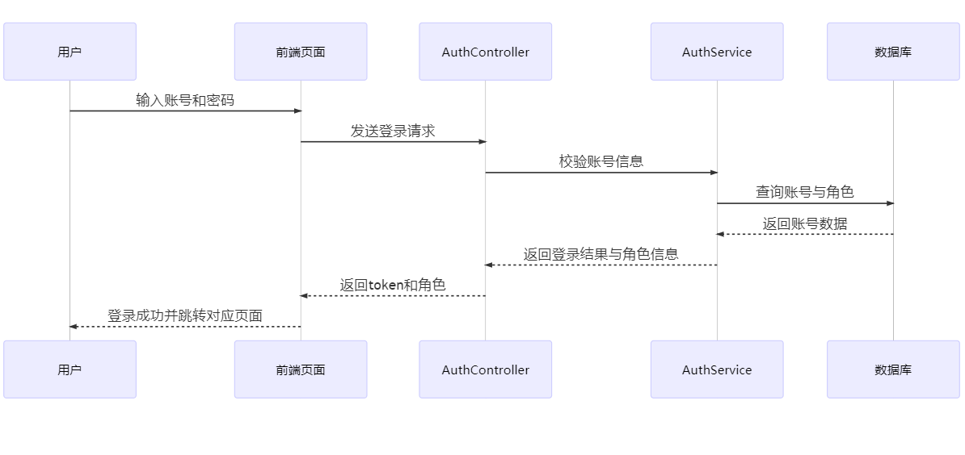
图5.1 登录与权限控制时序图
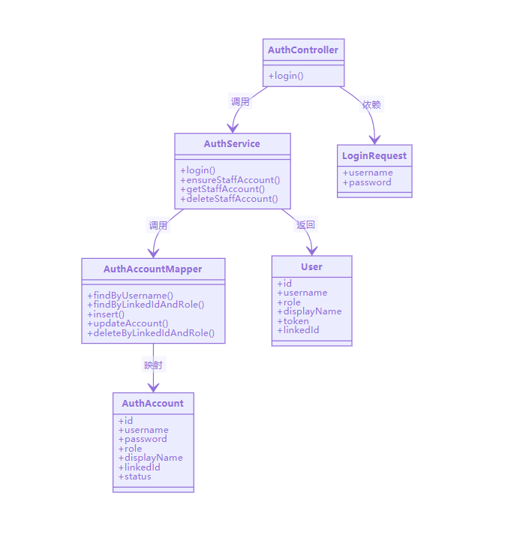
图5.2 登录与权限控制类图

主要实现代码如下：
@PostMapping("/login")
public ApiResponse<User> login(@Validated @RequestBody LoginRequest request) {
User user = authService.login(request);
if (user == null) {
return ApiResponse.fail("用户名或密码错误");
}
return ApiResponse.ok("登录成功", user);
}

public User login(LoginRequest request) {
AuthAccount account = authAccountMapper.findByUsername(request.getUsername());
if (account == null) {
return null;
}
if (!"ACTIVE".equals(account.getStatus())) {
return null;
}
if (!account.getPassword().equals(request.getPassword())) {
return null;
}

return new User(
account.getId(),
account.getUsername(),
account.getRole(),
account.getDisplayName(),
"mock-token-" + account.getUsername(),
account.getLinkedId(),
permissionsForRole(account.getRole())
);
}

5.2 商家认证模块实现
商家认证模块主要用于控制供应商的准入资格，防止未审核通过的商家直接开展租赁业务。供应商登录系统后，可在商家认证页面填写基础信息，并上传营业执照、身份材料等认证文件。提交后，系统将认证信息保存到数据库中，并将商家认证状态设置为待审核。平台管理员在后台查看认证申请后，可根据材料情况执行通过或驳回操作，系统再将审核结果同步返回到供应商端。
在实现方式上，商家认证模块通过前端表单收集供应商提交的信息，再由后端接收认证请求并完成数据存储。供应商认证状态通常包括未认证、审核中、已通过和已驳回等几种状态。系统通过状态字段控制供应商后续可访问的功能范围，从而保证平台业务的规范性。
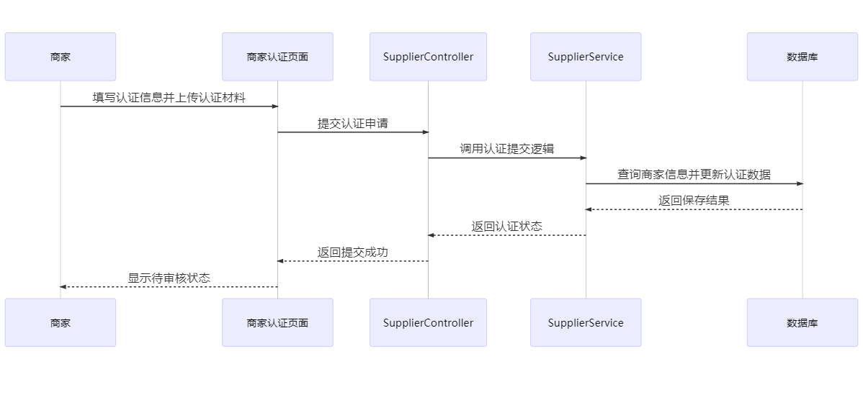
图5.3 商家认证模块时序图
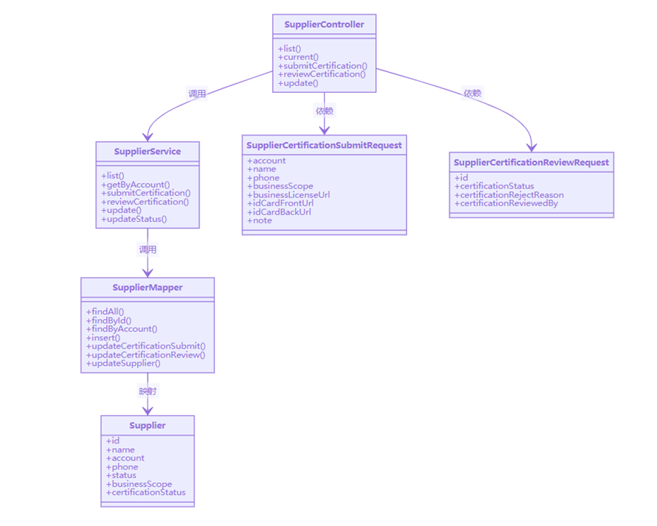
图5.4 商家认证模块类图
主要实现代码如下：
public Supplier submitCertification(SupplierCertificationSubmitRequest request) {
Supplier supplier = getByAccount(request.getAccount());
supplier.setName(request.getName());
supplier.setPhone(request.getPhone());
supplier.setBusinessScope(request.getBusinessScope());
supplier.setBusinessLicenseUrl(request.getBusinessLicenseUrl());
supplier.setIdCardFrontUrl(request.getIdCardFrontUrl());
supplier.setIdCardBackUrl(request.getIdCardBackUrl());
supplier.setNote(request.getNote());
supplier.setCertificationStatus("PENDING");
supplier.setCertificationRejectReason("");
supplier.setCertificationReviewedBy("");
supplier.setCertificationSubmittedAt(LocalDateTime.now().format(TIME_FORMATTER));
supplierMapper.updateCertificationSubmit(supplier);
return findById(supplier.getId());
}

public Supplier reviewCertification(SupplierCertificationReviewRequest request) {
Supplier supplier = findById(request.getId());
supplier.setCertificationStatus(request.getCertificationStatus());
supplier.setCertificationRejectReason(request.getCertificationRejectReason());
supplier.setCertificationReviewedBy(request.getCertificationReviewedBy());
if ("APPROVED".equals(request.getCertificationStatus())) {
supplier.setNote("Platform certification approved");
}
supplierMapper.updateCertificationReview(supplier);
return findById(supplier.getId());
}

5.3 设备管理模块实现
设备管理模块是供应商端的重要业务模块，主要用于新增设备、维护设备信息和提交设备审核材料。供应商在设备管理页面可以查看已有设备列表，并对设备的品牌、型号、序列号、租金、押金、设备状态等信息进行新增或修改。同时，系统支持上传设备审核材料，如序列号图片、外观照片、防伪信息和样张等，以便平台管理员进行审核。
在后端实现中，设备管理模块通过 DeviceController 接收设备查询、新增、修改和审核相关请求，并由 DeviceService 处理业务逻辑，再通过 MyBatis 将数据写入数据库。设备信息提交后，系统将设备状态设置为待审核，平台管理员审核通过后，设备才能在用户端小程序中展示为可租赁状态。
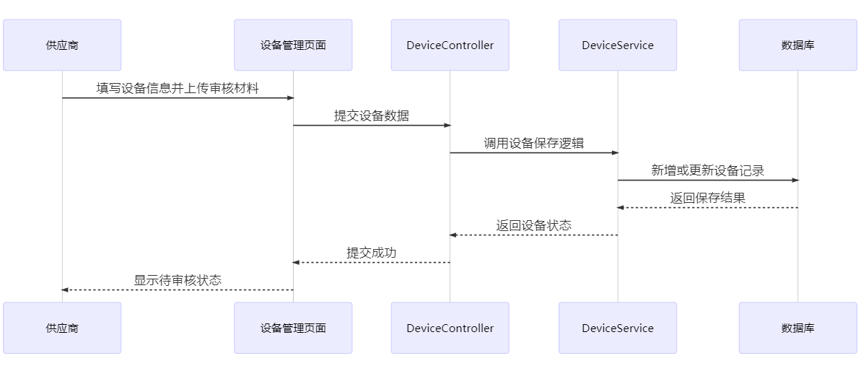
图5.5 设备管理时序图
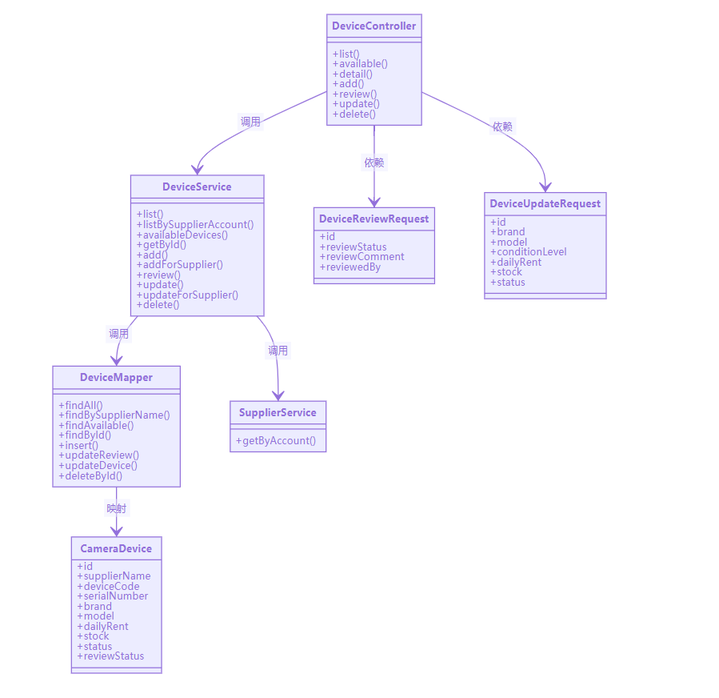
图5.6 设备管理类图
主要实现代码如下：
public CameraDevice addForSupplier(String supplierAccount, CameraDevice device) {
device.setSupplierName(resolveSupplierName(supplierAccount));
return add(device);
}

public CameraDevice add(CameraDevice device) {
if (device.getStatus() == null || device.getStatus().trim().isEmpty()) {
device.setStatus("AVAILABLE");
}
if (device.getReviewStatus() == null || device.getReviewStatus().trim().isEmpty()) {
device.setReviewStatus("PENDING");
}
if (device.getSupplierName() == null || device.getSupplierName().trim().isEmpty()) {
throw new IllegalArgumentException("Supplier name is required");
}
deviceMapper.insert(device);
return findById(device.getId());
}

public CameraDevice review(DeviceReviewRequest request) {
CameraDevice device = findById(request.getId());
device.setReviewStatus(request.getReviewStatus());
device.setReviewComment(request.getReviewComment());
device.setReviewedBy(request.getReviewedBy());
deviceMapper.updateReview(device);
return findById(device.getId());
}

5.4员工管理模块实现
员工管理模块用于供应商对配送和回收人员进行统一维护。供应商可在后台新增员工信息、修改员工资料、设置员工状态，并配置员工的执行能力，如配送能力、回收能力或双能力。该模块的实现使供应商能够根据订单需要灵活分配不同员工执行对应任务。

系统前端通过员工管理页面展示员工列表和编辑表单，后端则通过 EmployeeController 和 EmployeeService 实现员工信息的保存、更新和状态维护。员工信息与订单模块联动，在供应商进行派单时，系统可以根据员工状态和能力筛选可分配人员，从而提高订单处理效率。

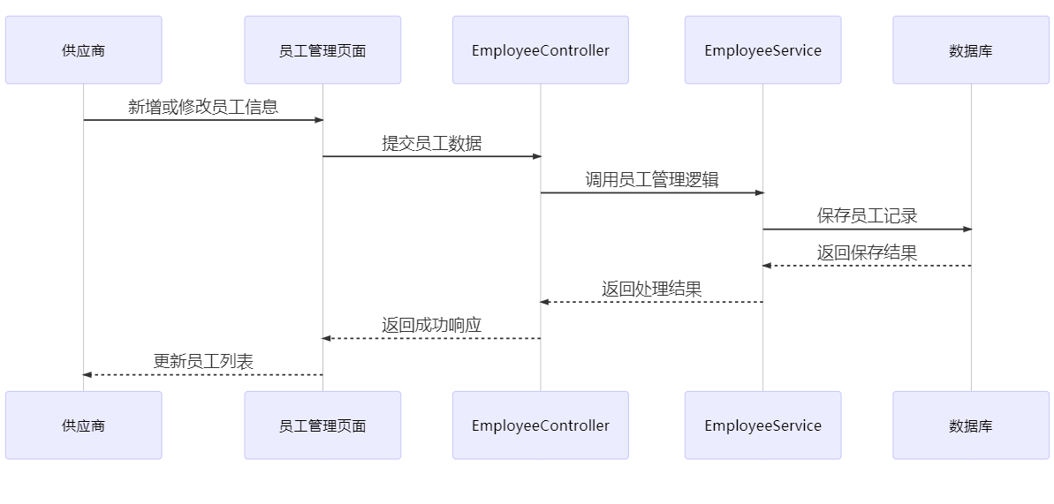
图5.7 员工管理时序图

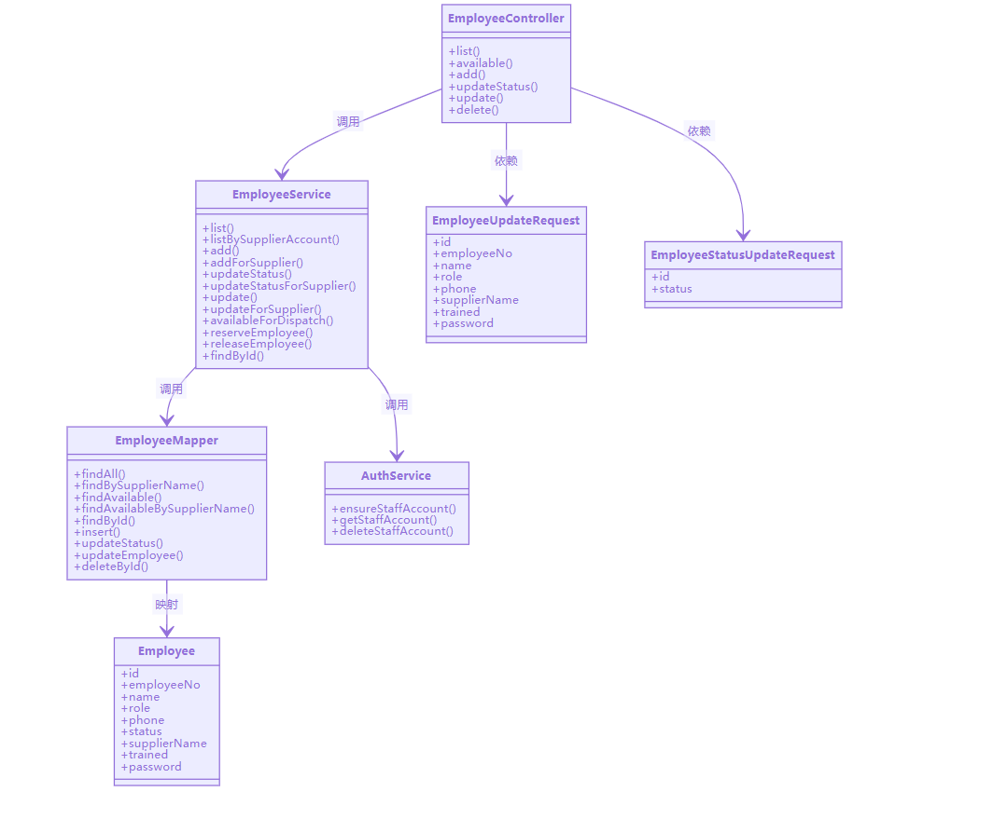
图5.8 员工管理类图
主要实现代码如下：
public Employee addForSupplier(String supplierAccount, Employee employee) {
employee.setSupplierName(resolveSupplierName(supplierAccount));
return add(employee);
}
public Employee add(Employee employee) {
if (employee.getStatus() == null || employee.getStatus().trim().isEmpty()) {
employee.setStatus("ACTIVE");
}
if (employee.getTrained() == null) {
employee.setTrained(Boolean.FALSE);
}

employeeMapper.insert(employee);

if (employee.getEmployeeNo() == null || employee.getEmployeeNo().trim().isEmpty()) {
employee.setEmployeeNo(String.format("EMP-%03d", employee.getId()));
employeeMapper.updateEmployee(employee);
}

authService.ensureStaffAccount(
employee.getId(),
employee.getEmployeeNo(),
employee.getPassword() == null || employee.getPassword().trim().isEmpty() ? "123" : employee.getPassword(),
employee.getName(),
toAccountStatus(employee.getStatus())
);

return findById(employee.getId());
}

5.5 订单管理模块实现

5.5.1用户下单功能实现
用户下单功能主要在微信小程序中实现。用户在设备详情页面中选择租赁操作，填写租赁时长、联系人、联系电话和配送地址后提交订单。系统根据设备价格和租赁时长计算租金与押金，并生成订单数据。后端通过 OrderController 接收请求，并由 OrderService 完成订单创建和初始状态设定，随后将订单写入数据库。
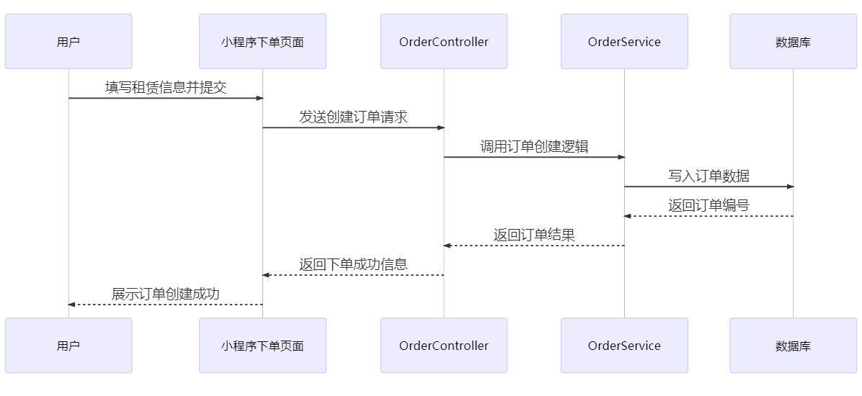
图5.9 用户下单时序图
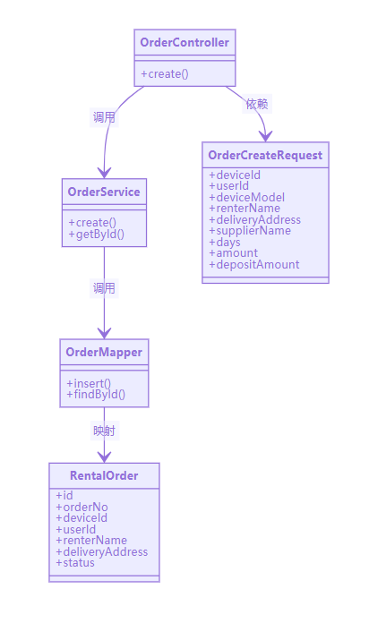
图5.10 用户下单类图
主要实现代码如下：
public RentalOrder create(OrderCreateRequest request) {
RentalOrder order = new RentalOrder();
order.setOrderNo("ORD" + System.currentTimeMillis());
order.setDeviceId(request.getDeviceId());
order.setUserId(request.getUserId());
order.setDeviceModel(request.getDeviceModel());
order.setRenterName(request.getRenterName());
order.setDeliveryAddress(request.getDeliveryAddress());
order.setSupplierName(request.getSupplierName());
order.setDays(request.getDays());
order.setAmount(request.getAmount());
order.setDepositAmount(request.getDepositAmount());
order.setDepositStatus("UNPAID");
order.setStatus("WAIT_PAYMENT");
order.setDeliveryStatus("NOT_STARTED");
order.setReturnCheckStatus("NOT_STARTED");
order.setHandoverConfirmed(false);
order.setDeliveryInspectionConfirmed(false);
order.setPaymentConfirmed(false);
order.setReturnConfirmed(false);
order.setReturnInspectionConfirmed(false);
order.setReturnTimeSlot(null);
order.setReturnTimeSlotSubmitted(false);
orderMapper.insert(order);
return orderMapper.findById(order.getId());
}

5.5.2供应商接单与派单功能实现
当用户成功下单后，订单会出现在供应商端的订单管理页面中。供应商可以查看订单详情，并根据实际业务情况选择接单或拒单。对于接单成功的订单，供应商可以在后台选择可用员工进行配送派单；当用户后续提交归还预约后，供应商还可以继续为该订单指派回收员工。系统在这一过程中会根据操作更新订单状态，并同步到员工端和用户端。
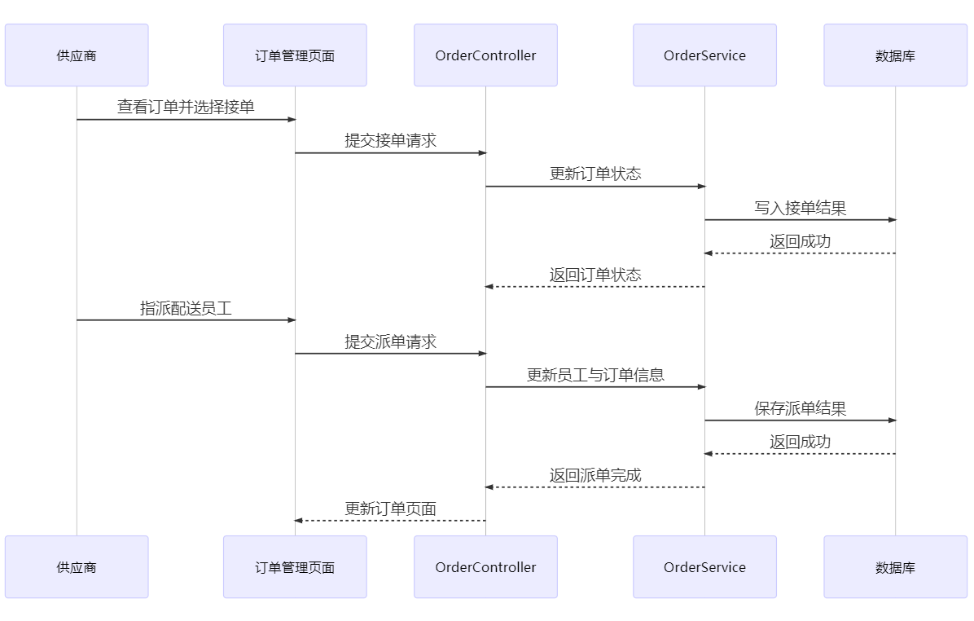
图5.11 供应商接单与派单时序图
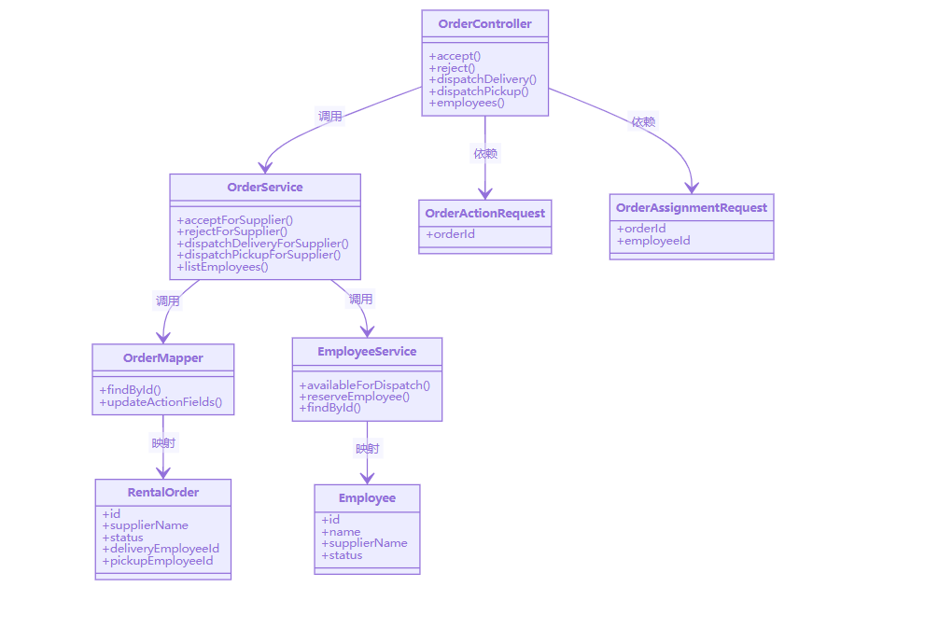
图5.12 供应商接单与派单类图
主要实现代码如下：
public RentalOrder acceptForSupplier(String supplierAccount, OrderActionRequest request) {
RentalOrder order = findOrder(request.getOrderId());
assertOrderOwnership(supplierAccount, order);
return accept(request);
}
public RentalOrder dispatchDeliveryForSupplier(String supplierAccount, OrderAssignmentRequest request) {
RentalOrder order = findOrder(request.getOrderId());
assertOrderOwnership(supplierAccount, order);
return dispatchDelivery(request);
}
public RentalOrder dispatchDelivery(OrderAssignmentRequest request) {
RentalOrder order = findOrder(request.getOrderId());
assertEmployeeMatchesOrder(order, request.getEmployeeId());
Employee delivery = employeeService.reserveEmployee(request.getEmployeeId());
order.setDeliveryEmployeeId(delivery.getId());
order.setDeliveryEmployeeName(delivery.getName());
order.setStatus("DELIVERING");
order.setDeliveryStatus("ON_THE_WAY");
updateActionFields(order);
return getById(order.getId());
}

5.5.3员工交付与回收任务实现
员工配送与回收功能主要在小程序端任务中心中实现。配送阶段，员工查看已分配的配送任务，核对订单和设备信息后完成设备交付，并在系统中提交配送完成状态。回收阶段，员工查看回收任务后执行设备回收，并上传必要的回收留痕信息，如视频、备注或验收说明。系统据此更新订单状态，为后续订单完成、售后处理或纠纷裁决提供依据。
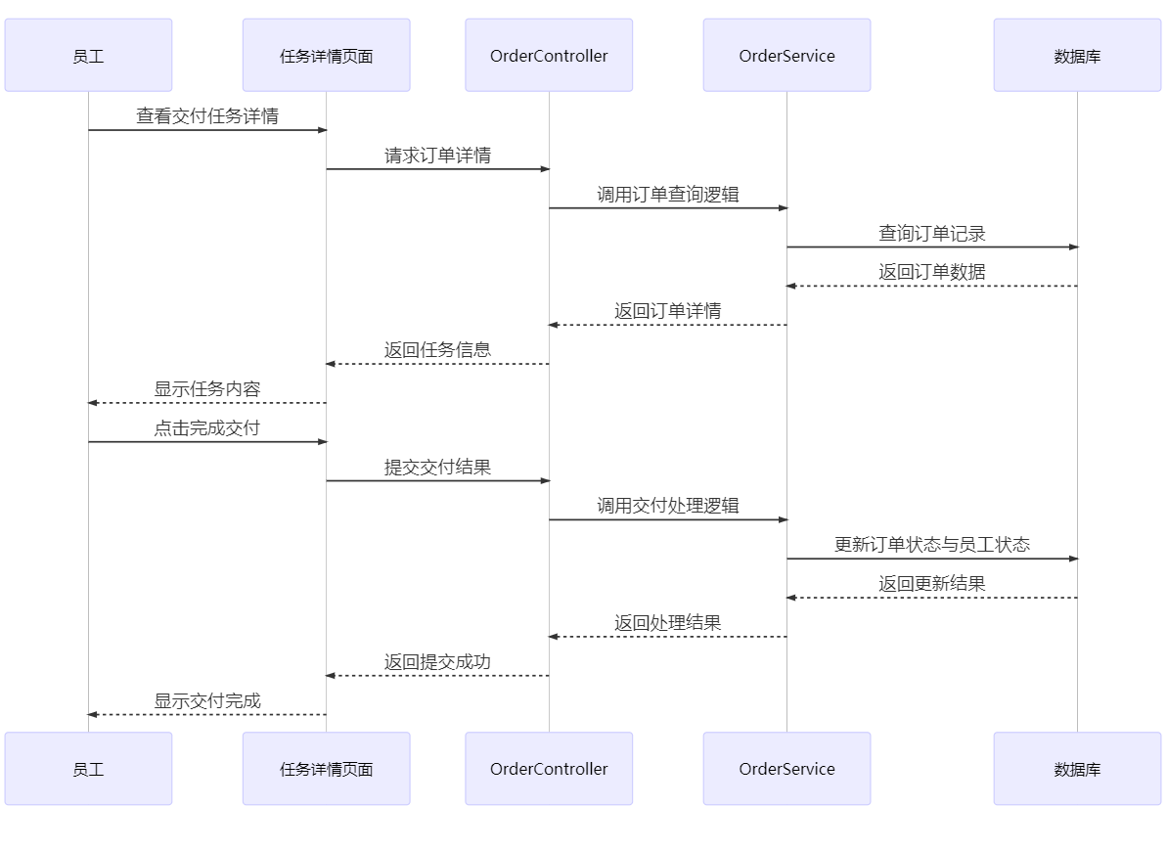
图5.13 员工交付任务时序图
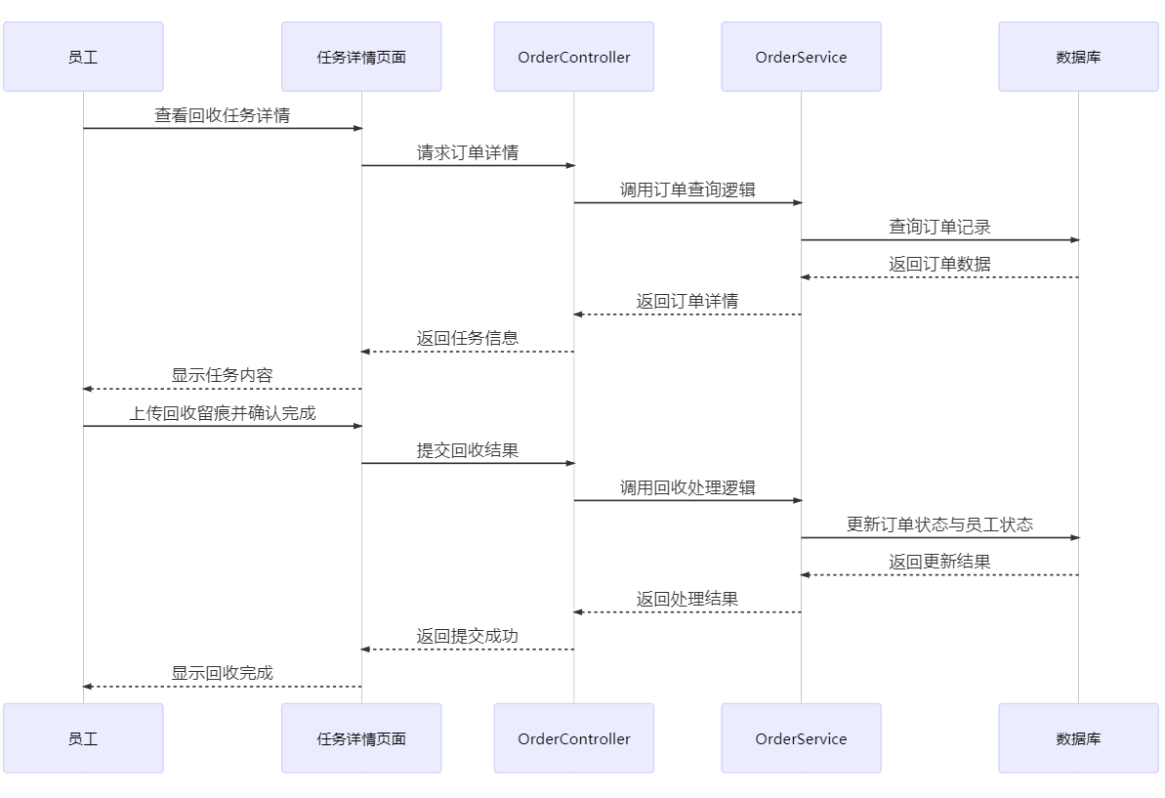
图5.14 员工回收任务时序图
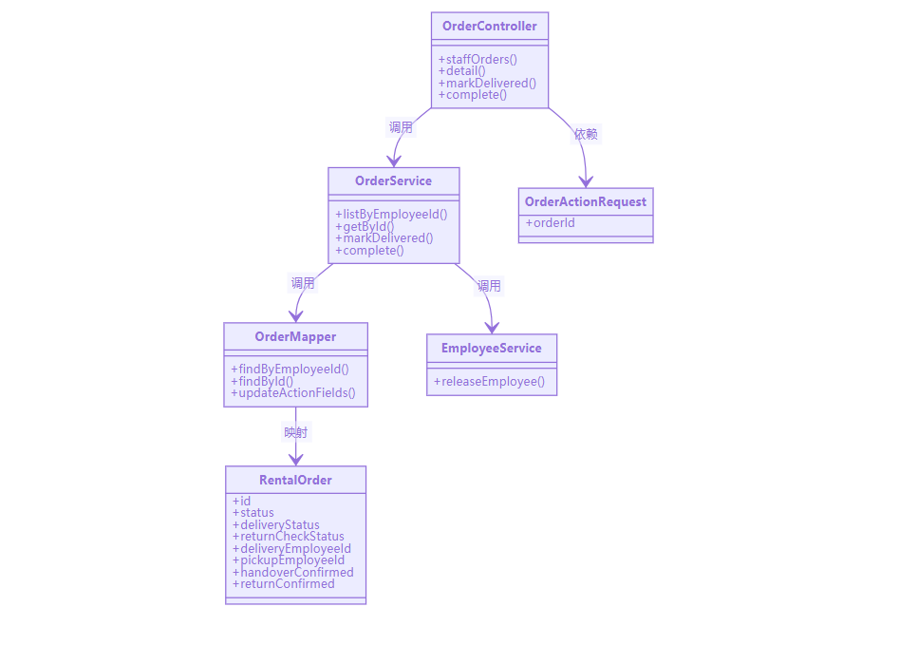
图5.15 员工交付与回收任务类图
主要实现代码如下：
public RentalOrder markDelivered(OrderActionRequest request) {
RentalOrder order = findOrder(request.getOrderId());
order.setStatus("IN_USE");
order.setDeliveryStatus("DELIVERED");
order.setHandoverConfirmed(true);
if (order.getDeliveryEmployeeId() != null) {
employeeService.releaseEmployee(order.getDeliveryEmployeeId());
}
updateActionFields(order);
return getById(order.getId());
}
public RentalOrder complete(OrderActionRequest request) {
RentalOrder order = findOrder(request.getOrderId());
order.setStatus("COMPLETED");
order.setReturnCheckStatus("COMPLETED");
order.setReturnConfirmed(true);
if (order.getPickupEmployeeId() != null) {
employeeService.releaseEmployee(order.getPickupEmployeeId());
}
updateActionFields(order);
return getById(order.getId());
}

5.5.4用户归还预约功能实现
当订单进入租赁中状态后，用户可在小程序中选择对应订单，进入预约归还页面并提交归还时间段。系统接收到预约请求后，将预约时间保存到订单数据中，并将订单推进至待回收阶段。供应商随后可以在后台查看预约信息，并指派回收员工完成任务。
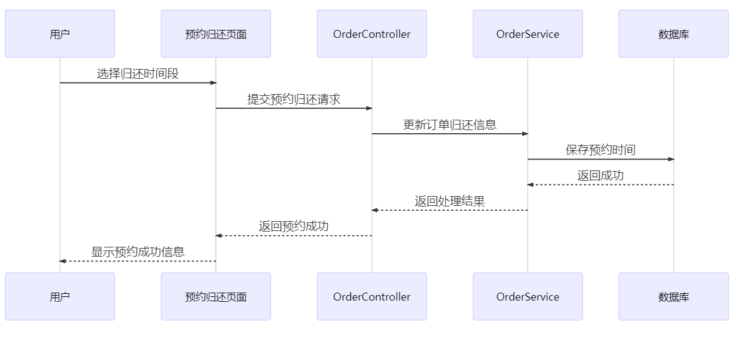
图5.16 用户预约归还时序图
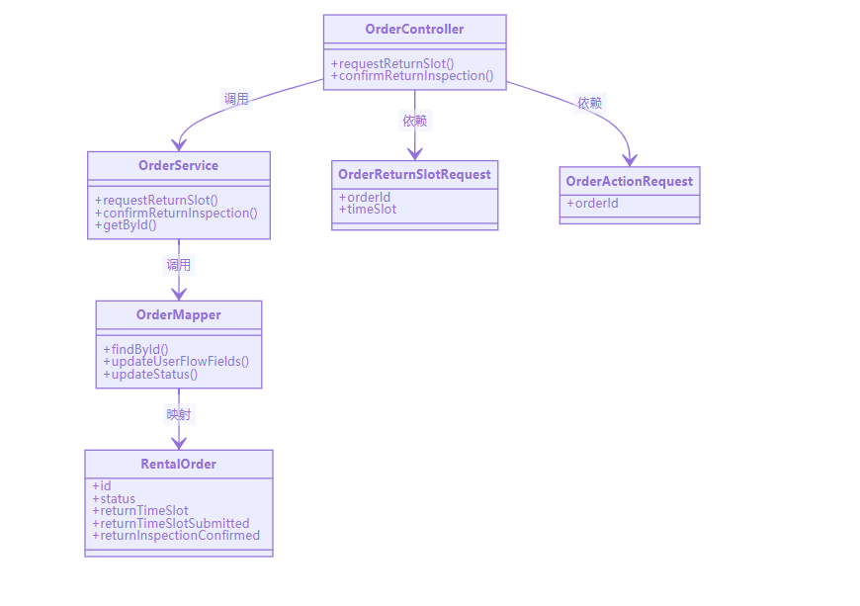
图5.17 用户预约归还类图
主要实现代码如下：
public RentalOrder requestReturnSlot(OrderReturnSlotRequest request) {
RentalOrder order = findOrder(request.getOrderId());
order.setStatus("WAIT_RETURN");
order.setReturnCheckStatus("WAIT_RETURN");
order.setReturnTimeSlot(request.getTimeSlot());
order.setReturnTimeSlotSubmitted(true);
orderMapper.updateUserFlowFields(order);
updateActionFields(order);
return getById(order.getId());
}

5.5.5 商家申诉功能实现
当订单在归还、验机、售后或押金争议处理中存在分歧时，供应商可在后台发起申诉。供应商需要选择对应订单，填写申诉原因并上传证据材料。系统保存申诉信息后，将申诉状态设置为待审核，并提交平台管理员处理。该功能增强了平台处理复杂业务纠纷的能力，也为后续争议审核提供了材料支撑。
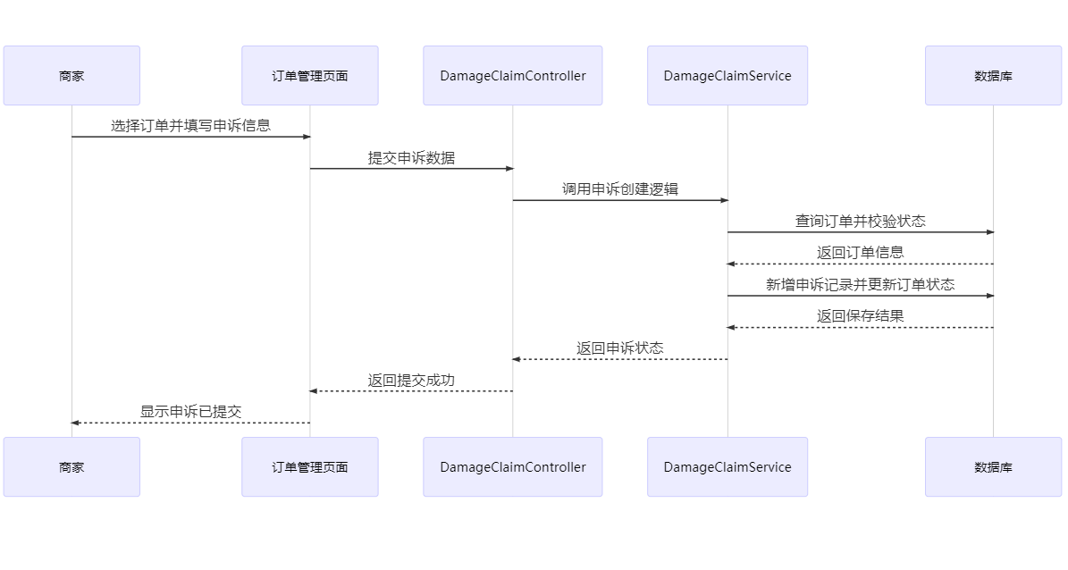
图5.18 商家申诉功能时序图
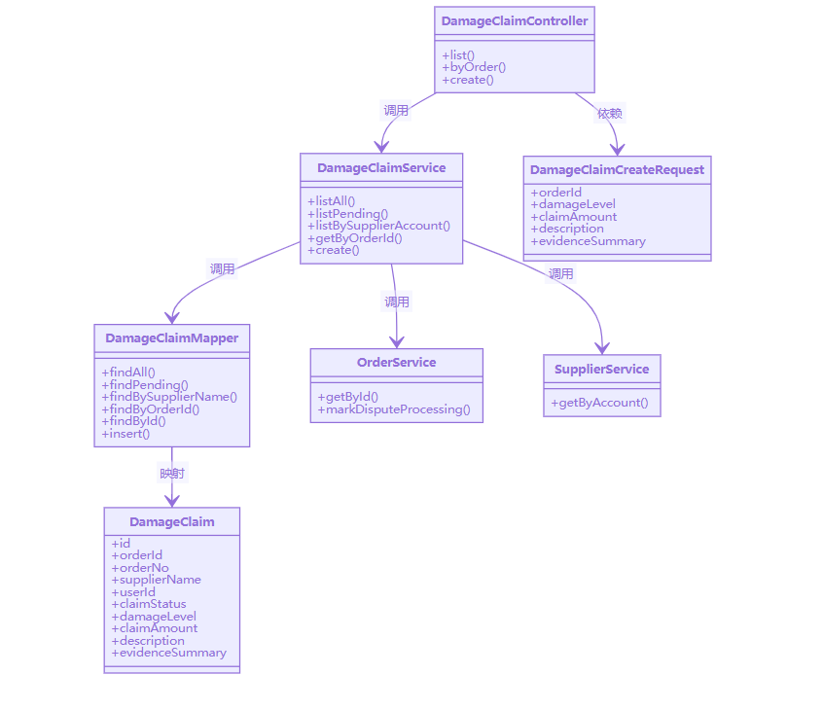
图5.19 商家申诉功能类图
主要实现代码如下：
public DamageClaim create(String supplierAccount, DamageClaimCreateRequest request) {
RentalOrder order = orderService.getById(request.getOrderId());
String supplierName = supplierService.getByAccount(supplierAccount).getName();
if (!supplierName.equals(order.getSupplierName())) {
throw new IllegalArgumentException("Supplier cannot create claim for this order");
}
if (!"WAIT_MERCHANT_RECEIPT".equals(order.getStatus())) {
throw new IllegalArgumentException("Only orders waiting for merchant receipt can create a damage claim");
}

DamageClaim existing = damageClaimMapper.findByOrderId(order.getId());
if (existing != null) {
throw new IllegalArgumentException("A damage claim already exists for this order");
}

DamageClaim claim = new DamageClaim();
claim.setOrderId(order.getId());
claim.setOrderNo(order.getOrderNo());
claim.setSupplierName(order.getSupplierName());
claim.setUserId(order.getUserId());
claim.setClaimStatus("SUBMITTED");
claim.setDamageLevel(request.getDamageLevel());
claim.setClaimAmount(BigDecimal.valueOf(request.getClaimAmount() == null ? 0D : request.getClaimAmount()));
claim.setDescription(request.getDescription());
claim.setEvidenceSummary(request.getEvidenceSummary());
damageClaimMapper.insert(claim);
orderService.markDisputeProcessing(order.getId());
return damageClaimMapper.findById(claim.getId());
}

5.6押金纠纷与证据链模块实现
押金纠纷与证据链模块是本系统区别于普通租赁平台的重要特色模块。该模块通过设备审核材料、交付回收留痕信息、验机记录、裁决信息和操作日志等数据，形成对争议订单的全过程记录，为平台管理员作出责任判定提供依据。
系统后端通过 DepositDisputeController 提供证据材料、验机记录、裁决结果和订单日志等接口，前端管理员页面可根据订单编号查看相关信息。管理员在审查订单对应的证据链后，可填写责任类型、扣款金额和裁决原因，系统保存裁决结果并形成最终处理记录。
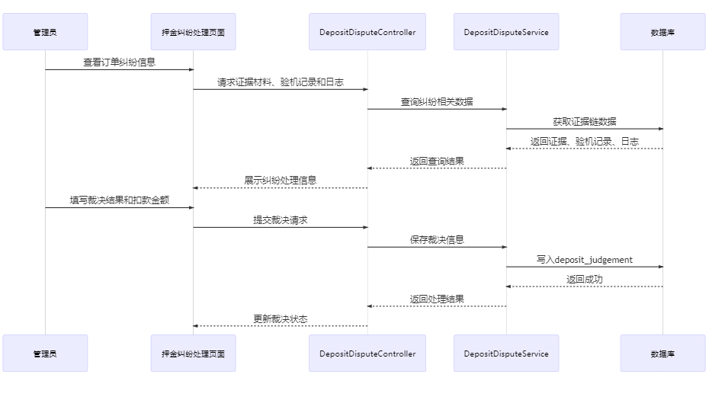
图5.20 押金纠纷处理时序图
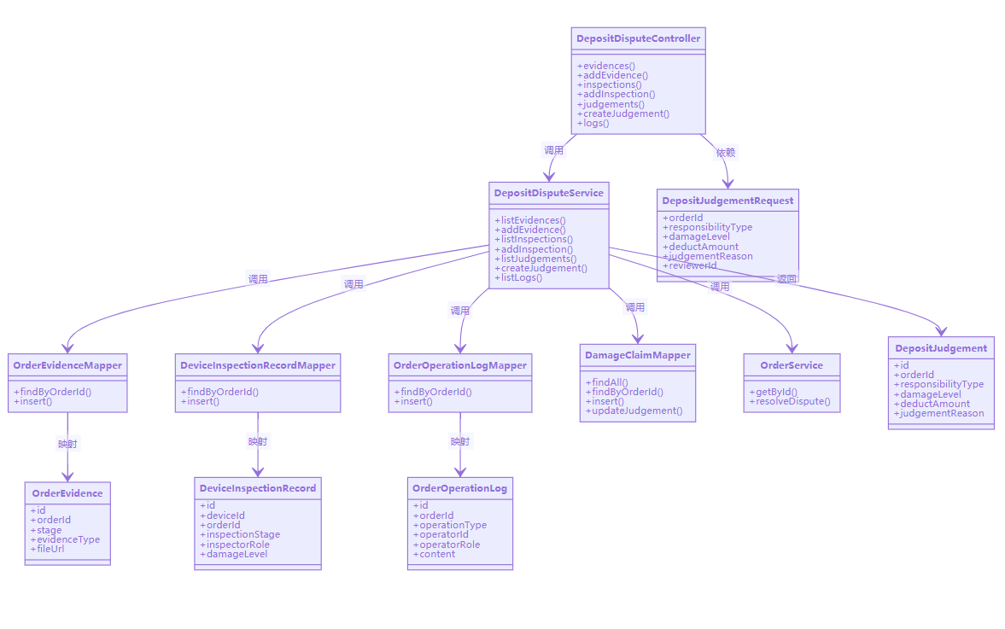

图5.21 押金纠纷处理类图

主要实现代码如下：

public OrderEvidence addEvidence(OrderEvidence evidence) {
if (evidence.getUploadedAt() == null) {
evidence.setUploadedAt("2026-03-30 10:00");
}
orderEvidenceMapper.insert(evidence);
appendLog(evidence.getOrderId(), "EVIDENCE_UPLOAD", evidence.getUploadUserId(), "SUPPLIER",
"上传证据材料：" + evidence.getEvidenceType());
return evidence;
}

public DeviceInspectionRecord addInspection(DeviceInspectionRecord inspection) {
if (inspection.getCreatedAt() == null) {
inspection.setCreatedAt("2026-03-30 10:10");
}
deviceInspectionRecordMapper.insert(inspection);
appendLog(inspection.getOrderId(), "INSPECTION_SUBMIT", 2L, inspection.getInspectorRole(),
"提交" + inspection.getInspectionStage() + "验机记录，损坏等级：" + inspection.getDamageLevel());
return inspection;
}

public DepositJudgement createJudgement(DepositJudgementRequest request) {
DamageClaim claim = damageClaimMapper.findByOrderId(request.getOrderId());
if (claim == null) {
RentalOrder order = orderService.getById(request.getOrderId());
claim = new DamageClaim();
claim.setOrderId(order.getId());
claim.setOrderNo(order.getOrderNo());
claim.setSupplierName(order.getSupplierName());
claim.setUserId(order.getUserId());
claim.setClaimStatus("RESOLVED");
claim.setDamageLevel(request.getDamageLevel());
claim.setClaimAmount(zeroIfNull(request.getDeductAmount()));
claim.setEvidenceSummary(request.getEvidenceSummary());
claim.setJudgementResult(request.getResponsibilityType());
claim.setJudgementAmount(zeroIfNull(request.getDeductAmount()));
claim.setJudgementComment(request.getJudgementReason());
damageClaimMapper.insert(claim);
} else {
claim.setClaimStatus("RESOLVED");
claim.setJudgementResult(request.getResponsibilityType());
claim.setJudgementAmount(zeroIfNull(request.getDeductAmount()));
claim.setJudgementComment(request.getJudgementReason());
damageClaimMapper.updateJudgement(claim);
}

orderService.resolveDispute(request.getOrderId());
appendLog(request.getOrderId(), "JUDGEMENT_CONFIRMED", request.getReviewerId(), "ADMIN",
"确认押金裁决，扣除金额：" + request.getDeductAmount());
return toDepositJudgement(damageClaimMapper.findByOrderId(request.getOrderId()));
}

第6章 系统测试

6.1 测试环境
为了保证测试结果的真实性与可复现性，本系统测试在本地开发环境和浏览器环境中完成，前后端分离部署。测试环境配置如下。
操作系统 Windows 10
开发工具 IntelliJ IDEA、VS Code
前端运行环境 Vue 项目、本地浏览器
小程序运行环境 微信开发者工具
后端运行环境 Spring Boot
数据库 MySQL
测试方式 手动功能测试、接口联调测试

6.2 功能测试

6.2.1 登录与权限测试
登录模块是系统的入口，系统支持管理员、供应商、员工和普通用户多角色登录，不同角色登录后进入不同功能界面。测试重点包括账号密码验证、角色识别、权限控制以及非法访问拦截。
表6.1 登录与权限测试
测试内容 | 预期结果 | 实际结果
管理员使用正确账号密码登录 | 成功进入管理员Web端首页 | 成功
供应商使用正确账号密码登录 | 成功进入供应商Web端首页 | 成功
员工使用正确账号密码登录 | 成功进入员工小程序端任务页面 | 成功
普通用户使用正确账号密码登录 | 成功进入用户小程序端首页 | 成功
输入错误密码登录 | 登录失败并提示错误信息 | 成功
非法角色访问受限页面 | 被拦截或提示无权限 | 成功

6.2.2 设备管理测试
设备管理模块主要由供应商和管理员使用，包含设备新增、编辑、审核、上下架等功能。系统还支持设备在小程序端展示给用户选择租赁。
表6.2 设备管理测试
测试内容 | 预期结果 | 实际结果
供应商新增设备信息 | 设备成功保存到数据库 | 成功
修改设备型号、价格等信息 | 修改后数据正确更新 | 成功
提交设备审核 | 设备状态变为待审核 | 成功
管理员审核通过设备 | 设备状态变为可展示 | 成功
管理员驳回设备审核 | 设备状态变为驳回或待修改 | 成功
小程序查看设备列表 | 显示已审核通过设备 | 成功

6.2.3 员工管理测试
员工管理模块用于供应商对配送员和回收员进行维护，包括新增员工、编辑员工信息、启用/禁用员工以及员工任务联动管理。
表6.3 员工管理测试
测试内容 | 预期结果 | 实际结果
新增员工账号 | 员工信息保存成功 | 成功
修改员工姓名和手机号 | 数据更新成功 | 成功
修改员工角色或能力 | 任务分配范围正确变化 | 成功
禁用员工账号 | 员工不可再接收任务 | 成功
启用员工账号 | 员工恢复可用状态 | 成功
指派配送任务给员工 | 任务成功绑定到员工 | 成功

6.2.4 订单流程测试
订单流程是系统最核心的业务流程，涵盖用户下单、支付、商家接单、指派配送、送达确认、回收预约、回收执行、订单完成以及归档等环节。

表6.4 订单流程测试
测试内容 | 预期结果 | 实际结果
用户提交租赁订单 | 生成待支付订单 | 成功
用户完成支付 | 订单状态变为待接单 | 成功
供应商接单 | 订单进入待配送状态 | 成功
供应商指派配送员工 | 订单绑定配送员工 | 成功
员工完成配送 | 订单进入租赁中状态 | 成功
用户提交回收预约 | 订单进入待回收状态 | 成功
供应商指派回收员工 | 订单绑定回收员工 | 成功
员工完成回收 | 订单进入待商家收货或已完成状态 | 成功
归档已完成订单 | 订单成功归档 | 成功

6.2.5 商家认证测试
商家认证模块用于供应商入驻审核，系统支持供应商提交营业执照、身份证明等材料，管理员审核通过后方可正常使用平台完整功
表6.5 商家认证测试
测试内容 | 预期结果 | 实际结果
供应商提交认证申请 | 进入待审核状态 | 成功
上传认证材料 | 材料正确保存 | 成功
管理员审核通过 | 供应商状态变为已认证 | 成功
管理员驳回认证 | 供应商状态变为未通过 | 成功
未认证供应商访问受限功能 | 系统禁止访问 | 成功

6.2.6 押金纠纷处理测试
押金纠纷处理模块是本系统的重点功能之一，主要用于设备交付和回收过程中的证据留存、损坏认定、用户申诉和管理员裁决。系统通过证据链、验机记录和操作日志保证押金处理过程可追溯

表6.6 押金纠纷处理测试
测试内容 | 预期结果 | 实际结果
商家发起损坏认定 | 订单进入纠纷处理中状态 | 成功
上传证据摘要和认定金额 | 认定信息保存成功 | 成功
用户查看纠纷详情 | 可查看损坏认定结果 | 成功
用户发起申诉 | 申诉内容成功保存 | 成功
管理员裁决纠纷 | 生成裁决结果并更新订单状态 | 成功
查询验机记录和证据链 | 相关记录能够正常展示 | 成功

结论
本文围绕贵重相机租赁业务场景中设备审核困难、订单流转复杂、交付回收责任不清以及押金纠纷处理缺乏依据等问题，设计并实现了一个相机租赁平台系统。文章首先分析了相机租赁业务在实际运行中的主要问题，并结合微信小程序、Web 管理端和前后端分离架构的特点，提出了基于 Spring Boot、Vue 3、MyBatis 和 MySQL 的系统实现方案。随后，对系统所涉及的相关技术进行了研究，并完成了系统需求分析、总体设计、数据库设计和功能实现。在功能设计上，系统根据业务角色划分为用户端、员工端、供应商端和平台管理员端四个部分。其中，用户端主要实现设备浏览、租赁下单、订单查询和预约归还等功能；员工端主要实现配送任务和回收任务的执行；供应商端主要实现商家认证、设备管理、员工管理、订单处理和申诉提交等功能；平台管理员端主要实现供应商审核、设备审核、售后审核和押金纠纷处理等功能。在非功能设计方面，重点考虑了系统的安全性、可靠性和可维护性，以保证系统在实际业务场景中的基本运行需求。在完成系统各模块的设计与实现后，本文对系统进行了功能测试。测试结果表明，该系统能够较好地实现相机租赁业务中的基础功能需求，支持多角色协同处理设备上架、订单管理、员工执行、售后审核和押金纠纷处理等业务流程。同时，系统通过订单状态流转、证据链留痕、验机记录和操作日志等机制，在一定程度上增强了平台对贵重设备租赁风险的控制能力，提高了业务过程的可追溯性。
尽管本系统已经基本完成预期功能，但仍然存在一些不足。目前，部分业务流程仍以基础实现为主，在复杂场景下的自动化和智能化程度仍有待提高。例如，部分小程序页面和后端流程之间的联动仍可进一步优化，系统中的证据材料提交、审核处理和申诉反馈机制也可以继续完善。此外，当前系统主要关注功能实现，对实际部署环境下的高并发性能、文件存储优化和更细粒度的权限控制尚未展开深入研究。未来的研究工作可以从以下几个方面展开：首先，可以进一步完善小程序端与后台系统的全流程联动，提高订单处理、回收确认和申诉审核的自动化程度。其次，可以增强证据链管理能力，例如引入更加规范的图片、视频和日志留存机制，为平台审核和责任裁决提供更充分的数据支持。再次，可以继续优化系统架构与数据库设计，提高系统在真实业务场景下的稳定性与扩展性。最后，还可以结合智能识别、风险预警和数据分析等技术，进一步提升相机租赁平台的智能化管理水平和实际应用价值。

参考文献
[1] 康娜. 购买vs.租赁：产品获取方式在消费者决策过程中的作用及机理研究[D]. 兰州: 兰州大学, 2025.
[2] 白昌盛. Java Web 开发中前后端分离的性能分析 [J]. 电子元器件与信息技术,2024 (07): 36-38.
[3] 张娅妮,陈永春.校园二手资源共享平台的设计与实现 [J]. 现代信息科技,2023, 7 (13): 6-12.
[4] AHYATI I U, PRATIWI E L, PRATAMA R N, et al. User Interface Modeling for Rental Information System Using a User-Centered Design (Case Study: Multimedia Equipment Rental)[J]. IIAI Letters on Informatics and Interdisciplinary Research, 2023, 5: 1-9.
[5] HOSSAIN M, AHMAD F, ALEEM M, et al. Emerging technologies in sharing economy: a review and research agenda[J]. Technological Forecasting and Social Change, 2025, 218: Article No. 124218.
[6] PERMANA R, AHMAD G, GUSTAV K, et al. Development of a Web and Mobile-Based E-Business System for Online PlayStation Rental[J]. Jurnal Sistem Informasi dan Teknologi Informasi, 2025, 2(2): 181-190.
[7] SYAHPUTRA Z. Development of a Web-Based Digital Rental Platform for Party and Event Equipment Using a User-Centered Design Approach[J]. CESSMUDS, 2025, 1: 294-299.
[8] EBRAHIMI P, KHAJEHEIAN D, SOLEIMANI M, et al. User Engagement in Social Network Platforms: What Key Strategic Factors Determine Online Consumer Purchase Behaviour?[J]. Economic Research-Ekonomska Istraživanja, 2023, 36(1): 2106264.
[9] 王欢，李民，邓秀辉，等。基于 Redis 缓存数据库和 Nginx 负载均衡技术的购物网站性能优化 [J]. 软件导刊，2022, 21 (08): 114-119.
[10] BURINSKIENĖ A, GRYBAITĖ V, LINGAITIENĖ O. Sharing Economy Development: Empirical Analysis of Technological Factors[J]. Sustainability, 2024, 16(4): 1702.
[12] 石天敏. 基于 Java 的共享单车管理系统的设计与实现 [J]. 电子技术与软件工程,2021 (03): 213-215.
[13] 马春艳. AI 赋能云平台软件租赁的授权调度与动态计费机制研究 [J]. 信息系统工程，2025 (09): 131-134.
[14] 崔益彪，上官声标，曹骋腾，等。基于 Dubbo 框架和微信生态构建 O2O 新零售支撑体系 [J]. 信息通信技术，2019, 13 (03): 56-63.
[15] 杨文瑄，洪家耀，闫歆怡，等.基于数据挖掘的校园共享充电宝发展情况分析 [J]. 现代营销 (经营版), 2025 (06): 74-76.
[16] BJÖRKLUND A, FRIDELL A, GLAS D D, et al. Development of a Rental Platform for University Students with Focus on Design to Be Perceived as Trustworthy[D]. Linköping: Linköping University, 2022.

致谢
首先要感谢我的导师郭鸣老师。在课外时间对我的及时解答和认真帮助，使我能够不断理清研究思路。同时，我还要感谢在大学期间给予我教导和帮助的各位老师，感谢你们在专业学习和成长过程中对我的培养与关心。此外，也要感谢身边同学在项目开发和论文撰写过程中给予我的支持与鼓励。向所有关心、帮助和支持我的老师与同学致以诚挚的感谢

